BỘ GIÁO DỤC VÀ ĐÀO TẠO

**TRƯỜNG ĐẠI HỌC NHA TRANG**

**KHOA CÔNG NGHỆ THÔNG TIN**



**CHUYÊN ĐỀ TỐT NGHIỆP**

**XÂY DỰNG WEBSITE BÁN HÀNG CHO CỬA HÀNG LAPTOP**

**ĐỨC THỊNH**

|  |  |
| --- | --- |
| **Giảng viên hướng dẫn:** | **ThS. Phạm Thị Kim Ngoan** |
| **Sinh viên thực hiện:** | **Lâm Minh Thiện** |
| **Mã số sinh viên:** | **60136962** |

Khánh Hòa – 2021

BỘ GIÁO DỤC VÀ ĐÀO TẠO

**TRƯỜNG ĐẠI HỌC NHA TRANG**

**KHOA CÔNG NGHỆ THÔNG TIN**



**CHUYÊN ĐỀ TỐT NGHIỆP**

**XÂY DỰNG WEBSITE BÁN HÀNG CHO CỬA HÀNG LAPTOP**

**ĐỨC THỊNH**

|  |  |
| --- | --- |
| Giảng viên hướng dẫn: | ThS. Phạm Thị Kim Ngoan |
| Sinh viên thực hiện: | Lâm Minh Thiện |
| Mã số sinh viên: | 60136962 |

Khánh Hòa – 2021

**TRƯỜNG ĐẠI HỌC NHA TRANG**

Khoa/viện:…………………………….

**PHIẾU THEO DÕI TIẾN ĐỘ VÀ ĐÁNH GIÁ ĐỒ ÁN/KHÓA LUẬN TỐT NGHIỆP**

**(Dùng cho CBHD và nộp cùng báo cáo ĐA/KL của sinh viên)**

Tên đề tài: Xây dựng ứng dụng xử lý kết quả đánh giá các hoạt động giảng dạy của giảng viên tại trường đại học Nha Trang.

Giảng viên hướng dẫn: ThS. Phạm Thị Kim Ngoan.

Sinh viên được hướng dẫn: Lâm Minh Thiện MSSV: 60136962

Khóa: 60 Ngành: Công nghệ thông tin

|  |  |  |  |
| --- | --- | --- | --- |
| *Lần KT* | *Ngày* | *Nội dung* | *Nhận xét của GVHD* |
| 1 |  |  |  |
| 2 |  |  |  |
| 3 |  |  |  |
| 4 |  |  |  |
| 5 |  |  |  |
| 6 |  |  |  |
| 7 |  |  |  |
| **Kiểm tra giữa tiến độ của Trưởng Bộ môn** | | | |
| Ngày kiểm tra:  ……………...……… | | Đánh giá công việc hoàn thành:……%: Ký tên  Được tiếp tục: Không tiếp tục: ………………………. | |
| *Lần KT* | *Ngày* | *Nội dung* | *Nhận xét của GVHD* |
| 8 |  |  |  |
| 9 |  |  |  |
| 10 |  |  |  |
| 11 |  |  |  |
| … |  |  |  |

**Nhận xét chung** (sau khi sinh viên hoàn thành ĐA/KL/CĐTN):

………………..…………………………………………………………………….………

…………………………………………………………………..………….………………

…………………………………………..………………………………………….……… Điểm hình thức: ……/10 Điểm nội dung: ......../10 **Điểm tổng kết**: ….…/10

*+ Đối với ĐA/KLTN:*

Kết luận sinh viên: Được bảo vệ: Không được bảo vệ:

*Khánh Hòa, ngày…….tháng…….năm………*

**Cán bộ hướng dẫn**

*(Ký và ghi rõ họ tên)*

**TRƯỜNG ĐẠI HỌC NHA TRANG**

**Khoa/Viện:……………………………….**

**PHIẾU CHẤM ĐIỂM ĐỒ ÁN TỐT NGHIỆP**

***(Dành cho cán bộ chấm phản biện)***

Tên đề tài: Xây dựng ứng dụng xử lý kết quả đánh giá các hoạt động giảng dạy của giảng viên tại trường đại học nha trang.

Chuyên ngành: Công nghệ phần mềm

Họ và tên sinh viên:Lâm Minh Thiện ……………………………Mã sinh viên: 60136962

Người phản biện (học hàm, học vị, họ và tên):

Cơ quan công tác:

**I. Phần đánh giá và cho điểm của người phản biện (tính theo thang điểm 10)**

|  |  |  |  |  |  |  |
| --- | --- | --- | --- | --- | --- | --- |
| **Tiêu chí đánh giá** | **Trọng số**  **(%)** | **Mô tả mức chất lượng** | | | | **Điểm** |
| **Giỏi** | **Khá** | **Đạt yêu cầu** | **Không đạt** |
| **9 - 10** | **7 - 8** | **5 - 6** | **< 5** |
| Hình thức bản thuyết minh | 30 |  |  |  |  |  |
| Nội dung bản  thuyết minh | 30 |  |  |  |  |  |
| Kết quả nghiên cứu | 20 |  |  |  |  |  |
| Mức độ trích dẫn và sao chép | 20 |  |  |  |  |  |
| **ĐIỂM TỔNG** | | | | | |  |

*Ghi chú: Điểm tổng làm tròn đến 1 số lẻ.*

**Kết luận:**

Đồng ý cho sinh viên: Được bảo vệ:  Không được bảo vệ: 

*Khánh Hòa, ngày…….tháng………năm………..* **Cán bộ chấm phản biện** *(Ký và ghi rõ họ tên)*

LỜI CAM ĐOAN

Em là Lâm Minh Thiện, sinh viên Khóa 60 lớp Công Nghệ Thông Tin 1 xin cam đoan báo cáo về chuyên đề tốt nghiệp này được viết bởi chính em dưới sự hướng dẫn của ThS. Phạm Thị Kim Ngoan. Tất cả các kết quả trong báo cáo này là dựa vào quá trình tìm hiểu và nghiên cứu của riêng em.

Em xin hoàn toàn chịu trách nhiệm và chịu mọi hình thức kỷ luật theo quy định cho lời cam đoan của mình.

LỜI CẢM ƠN

Lời đầu tiên, em xin gửi lời cảm ơn chân thành đối với ThS. Phạm Thị Kim Ngoan đã trực tiếp hướng dẫn em trong quá trình phát triển đề tại này, cô Ngoan đã giúp cho em nắm rõ được những nguyên lý cần thiết trong quá trình xây dựng cơ sở dữ liệu và xuyên suốt quá trình phát triển cô đã đưa ra những góp ý, góp phần hoàn thiện đề tài một cách tốt nhất.

Mặc dù ứng dụng đã hoàn thành nhưng nhất định sẽ không tránh khỏi những thiếu sót, vì thế em rất mong nhận được sự góp ý và bày tỏ quan điểm của thầy cô và các bạn đối với đề tài để em có thể hoàn thiện nó hơn.

Em xin chân thành cảm ơn.

TÓM TẮT KHÓA LUẬN

Lorem ipsum dolor sit amet, consectetuer adipiscing elit. Maecenas porttitor congue massa. Fusce posuere, magna sed pulvinar ultricies, purus lectus malesuada libero, sit amet commodo magna eros quis urna. Nunc viverra imperdiet enim. Fusce est. Vivamus a tellus. Pellentesque habitant morbi tristique senectus et netus et malesuada fames ac turpis egestas. Proin pharetra nonummy pede. Mauris et orci. Aenean nec lorem. In porttitor. Donec laoreet nonummy augue. Suspendisse dui purus, scelerisque at, vulputate vitae, pretium mattis, nunc. Mauris eget neque at sem venenatis eleifend. Ut nonummy. Fusce aliquet pede non pede. Suspendisse dapibus lorem pellentesque magna. Integer nulla. Donec blandit feugiat ligula. Donec hendrerit, felis et imperdiet euismod, purus ipsum pretium metus, in lacinia nulla nisl eget sapien.

Donec ut est in lectus consequat consequat. Etiam eget dui. Aliquam erat volutpat. Sed at lorem in nunc porta tristique. Proin nec augue. Quisque aliquam tempor magna. Pellentesque habitant morbi tristique senectus et netus et malesuada fames ac turpis egestas. Nunc ac magna. Maecenas odio dolor, vulputate vel, auctor ac, accumsan id, felis. Pellentesque cursus sagittis felis. Pellentesque porttitor, velit lacinia egestas auctor, diam eros tempus arcu, nec vulputate augue magna vel risus. Cras non magna vel ante adipiscing rhoncus. Vivamus a mi. Morbi neque. Aliquam erat volutpat. Integer ultrices lobortis eros. Pellentesque habitant morbi tristique senectus et netus et malesuada fames ac turpis egestas. Proin semper, ante vitae sollicitudin posuere, metus quam iaculis nibh, vitae scelerisque nunc massa eget pede. Sed velit urna, interdum vel, ultricies vel, faucibus at, quam. Donec elit est, consectetuer eget, consequat quis, tempus quis, wisi.

In in nunc. Class aptent taciti sociosqu ad litora torquent per conubia nostra, per inceptos hymenaeos. Donec ullamcorper fringilla eros. Fusce in sapien eu purus dapibus commodo. Cum sociis natoque penatibus et magnis dis parturient montes, nascetur ridiculus mus. Cras faucibus condimentum odio. Sed ac ligula. Aliquam at eros. Etiam at ligula et tellus ullamcorper ultrices. In fermentum, lorem non cursus porttitor, diam urna accumsan lacus, sed interdum wisi nibh nec nisl. Ut tincidunt volutpat urna. Mauris eleifend nulla eget mauris. Sed cursus quam id felis. Curabitur posuere quam vel nibh. Cras dapibus dapibus nisl. Vestibulum quis dolor a felis congue vehicula. Maecenas pede purus, tristique ac, tempus eget, egestas quis, mauris. Curabitur non eros. Nullam hendrerit bibendum justo. Fusce iaculis, est quis lacinia pretium, pede metus molestie lacus, at gravida wisi ante at libero.

MỤC LỤC

LỜI CAM ĐOAN i

LỜI CẢM ƠN ii

TÓM TẮT KHÓA LUẬN iii

MỤC LỤC iv

DANH MỤC HÌNH ẢNH VÀ SƠ ĐỒ. vi

DANH MỤC BẢNG BIỂU viii

DANH MỤC CÁC KÝ HIỆU, TỪ VIẾT TẮT x

PHẦN MỞ ĐẦU 1

Chương 1. TỔNG QUAN VỀ VẤN ĐỀ NGHIÊN CỨU 2

1.1. Lý do chọn đề tài 2

1.2. Tổng quan về đề tài 2

1.3. Mục tiêu đề tài 3

1.4. Phương pháp thực hiện 3

1.5. Nội dung thực hiện 3

Chương 2. CƠ SỞ LÝ THUYẾT 4

2.1. Ngôn ngữ lập trình PHP 4

2.1.1. Một số ưu điểm và hạn chế của ngôn ngữ lập trình PHP 4

2.1.2. Toán tử và biểu thức trong PHP 4

2.2. Hệ quản trị cơ sở dữ liệu MYSQL 7

2.2.1. Một số ưu điểm và hạn chế khi sử dụng MYSQL 7

2.2.2. Các kiểu dữ liệu trong MYSQL. 7

2.3. Quy trình xử lý câu hỏi mở 9

2.4. Quy trình xử lý dữ liệu câu hỏi đóng 11

2.5. Công cụ và môi trường thực hiện 11

Chương 3. XÂY DỰNG ỨNG DỤNG QUẢN LÝ KẾT QUẢ ĐÁNH GIÁ HOẠT ĐỘNG GIẢNG DẠY 13

3.1. Phân tích hệ thống 13

3.2. SƠ đồ luồng dữ liệu 13

3.2.1. Sơ đồ luồng dữ liệu mức ngữ cảnh 14

3.2.2. Sơ đồ luồng dữ liệu mức đỉnh 14

3.2.3. Sơ đồ luồng dữ liệu chức năng quản lý phiếu. 15

3.2.4. Sơ đồ luồng dữ liệu chức năng quản lý thông tin đăng nhập 16

3.2.5. Sơ đồ luồng dữ liệu quản lý môn học 16

3.2.6. Sơ đồ luồng dữ liệu quản lý thống kê 17

3.3. Cơ sở dữ liệu hệ thống 17

3.3.1. Sơ đồ cơ sở dữ liệu 17

3.3.2. Chi tiết về các bảng trong cơ sở dữ liệu 18

3.4. Giao diện và chức năng của chương trình 24

3.4.1. Giao diện trang của người dùng giảng viên. 24

3.4.2. Giao diện trang của người dùng trưởng bộ môn 25

3.4.3. Giao diện trang của người dùng trưởng khoa 26

3.4.4. Giao diện trang của người dùng nhân viên. 27

3.4.5. Giao diện trang người dùng admin 33

Chương 4. KẾT LUẬN VÀ KIẾN NGHỊ 39

TÀI LIỆU THAM KHẢO 41

PHỤ LỤC: PHIẾU KHẢO SÁT Ý KIẾN TRƯỜNG ĐẠI HỌC NHA TRANG 42

DANH MỤC HÌNH ẢNH VÀ SƠ ĐỒ.

Hình 2.1. Quy trình xử lý câu hỏi mở 9

Hình 2.2. Quy trình xử lý câu hỏi đóng 11

Hình 3.1. Sở đồ phân rã chức năng của hệ thống 13

Hình 3.2. Sơ đồ luồng dữ liệu mức ngữ cảnh 14

Hình 3.3. Sơ đồ luồng dữ liệu mức đỉnh 15

Hình 3.4. Sơ đồ luồng dữ liệu chức năng quản lý phiếu 16

Hình 3.5. Sơ đồ luồng dữ liệu chức năng quản lý đăng nhập 16

Hình 3.6. Sơ đồ luồn dữ liệu quản lý môn học 17

Hình 3.7. Sơ đồ luồng dữ liệu quản lý thống kê 17

Hình 3.8. Cơ sở dữ liệu quản lý đánh giá 18

Hình 3.9. Giao diện đăng nhập 24

Hình 3.10. Sơ đồ phân rã chức năng của giáo viên 25

Hình 3.11. Trang xem phiếu đánh giá của giáo viên 25

Hình 3.12. Trang xem phiếu đánh giá của trưởng bộ môn 26

Hình 3.13. Trang xem phiếu đánh giá của trưởng khoa 26

Hình 3.14. Giao diện tổng kết điểm giảng dạy của thầy cô trong khoa 27

Hình 3.15. Giao diện nhập file dữ liệu 27

Hình 3.16. Dữ liệu import File Excel 28

Hình 3.17. Dữ liệu import FILE góp ý 28

Hình 3.18. Dữ liệu import File Train AI 29

Hình 3.19. Trang xem thống kê dữ liệu chung 29

Hình 3.20. Trang phiếu đánh giá 30

Hình 3.21. Trang xem góp ý 31

Hình 3.22. Trang thống kê nâng cao 32

Hình 3.23. Trang thống kê điểm khoa 33

Hình 3.24. Sơ đồ phân rã chức năng của admin 33

Hình 3.25. Giao diện trang admin 34

Hình 3.26. Trang các lớp học phần 34

Hình 3.27. Trang danh sách môn học 35

Hình 3.28. Trang danh sách năm học 35

Hình 3.29. Trang quản lý giáo viên 36

Hình 3.30. Trang quản lý chức vụ 36

Hình 3.31. Trang quản lý khoa 37

Hình 3.32. Trang quản lý bộ môn 37

Hình 3.33. Trang quản lý nhân viên 38

DANH MỤC BẢNG BIỂU

Bảng 1.1. Thống kê số lượt sinh viên tham gia đánh giá và số ý kiến khác 2

Bảng 2.1. Các toán tử số học 4

Bảng 2.2. Các toán tử so sánh 5

Bảng 2.3. Các toán tử logic 6

Bảng 2.4. Các toán tử gán 6

Bảng 2.5. Các kiểu dữ liệu kiếu số 7

Bảng 2.6. Các kiểu dữ liệu ngày, giờ 8

Bảng 2.7. Các kiểu dữ liệu văn bản 8

Bảng 2.8. Dữ liệu mẫu file góp ý tập huấn luyện 10

Bảng 2.9. Dữ liệu mẫu file góp ý tập dự đoán 10

Bảng 2.10. Các thư viện hỗ trợ 11

Bảng 3.1. Bảng lớp học phần 19

Bảng 3.2. Bảng học phần 20

Bảng 3.3. Bảng nhóm học phần 20

Bảng 3.4. Bảng khoa 20

Bảng 3.5. Bảng bộ môn 20

Bảng 3.6. Bảng giáo viên 21

Bảng 3.7. Bảng nhân viên 21

Bảng 3.8. Bảng chức vụ 21

Bảng 3.9. Bảng loại phiếu 22

Bảng 3.10. Bảng phiếu khảo sát 22

Bảng 3.11. Bảng hoạt động khảo sát 22

Bảng 3.12. Bảng chi tiết khảo sát phiếu 22

Bảng 3.13. Bảng chi tiết khảo sát câu hỏi mở 23

Bảng 3.14. Bảng năm học 23

Bảng 3.15. Bảng học kỳ 23

Bảng 3.16. Bảng câu hỏi trong hoạt động 23

Bảng 3.17. Bảng hình thức phân loại tiêu chí 24

Bảng 3.18. Bảng tiêu chí đánh giá 24

Bảng 3.19. Bảng nhóm tiêu chí 24

DANH MỤC CÁC KÝ HIỆU, TỪ VIẾT TẮT

|  |  |  |
| --- | --- | --- |
| **Viết tắt** | **Đầy đủ** | **Ý nghĩa** |
| ML | Machine Learning | Máy học |
| MNB | Multinomial Naive Bayes | Thuật toán Multinomial Naive Bayes |
| SV | Sinh viên | Sinh viên trường đại học nha trang |
| GV | Giáo viên | Giáo viên trường đại hoc nha trang |
| DS | Danh sách | Danh sách kết quả trong sở đồ dữ liệu |
| ĐBCL | Đảm bảo chất lượng | Phòng đảm bảo chất lượng Trường đại học Nha Trang |
| DHNT | Đại học nha trang | Trường đại hoc nha trang |
| PHP | Hypertext Preprocessor | Ngôn ngữ lập trình PHP |
| HTML | Hypertext Markup Language | Ngôn ngữ đánh dấu siêu văn bản |
| SQL | Structured Query Language | Ngôn ngữ truy vấn dữ liệu |

PHẦN MỞ ĐẦU

Trường đại học Nha Trang cuối mỗi kỳ đều tổ chức lấy kết quả đánh giá về học phần của sinh viên trên hệ thống đào tạo, sinh viên cần trả lời đầy đủ các câu hỏi liên quan đến các hoạt động giảng dạy của giảng viên với từng lớp học phần bao gồm hai dạng chính là câu hỏi đóng và câu hỏi mở. Từ những dữ liệu đó phòng ĐBCL của trường ĐHNT sẽ xử lý và gửi cho các bên liên quan. Hiện nay việc xử lý đang được tiến hành thủ công mất nhiều thời gian, thông tin dữ liệu từ câu hỏi đóng và mở tách rời nhau khó quản lý và việc xử lý thông tin góp ý hiện nay vẫn chưa thật sự hiệu quả câu hỏi mở được nhân viên đọc thủ công và kết quả xử lý mang tính chủ quan của người đọc.

Xuất phát từ nhu cầu thực tế bản thân em cùng với sự giúp đỡ của ThS. Phạm Thị Kim Ngoan. Đã xây dựng ứng dụng quản lý kết quả đánh giá các hoạt động giảng dạy với mục đích giúp việc xử lý các đánh giá, góp ý được hiệu quả hơn.Ứng dụng cho phép nhập dữ liệu phiếu đánh giá của thầy cô từ các tệp tin excel theo định dạng trích xuất trên hệ thống đào tạo kết quả góp ý đánh giá sẽ được xử lý tự động giúp cho nhân viên có khả năng thống kê nhanh chóng ,ngoài ra giáo viên có thể xem dữ liệu câu hỏi đóng và câu hỏi mở của lớp học, đối với câu hỏi mở giáo viên có thể dễ dàng biết được chủ đề mà sinh viên góp ý và biết được đó là đánh giá tích cực, tiêu cực hay trung tính. Dữ liệu góp ý câu hỏi mở được xử lý bằng thuật toán phân loại văn bản MNB cho kết quả khá khả quan. Bên cạnh đó hệ thống được tích hợp cơ chế phân quyền tương ứng với chức vụ của mỗi thầy cô trong trường.

Bài báo cáo được chia làm 4 chương:

* Chương 1: Trình bày tổng quan về ứng dụng quản lý kết quả và đánh giá hoạt động giảng dạy của giảng viên trường ĐHNT
* Chương 2: Trình bày các cơ sở lý thuyết và thuật toán liên quan để xây dựng ứng dụng.
* Chương 3: Cài đặt thực hiện chương trình.
* Chương 4: Kết luận và kiến nghị.

1. KHẢO SÁT HIỆN TRẠNG
   1. Lý do chọn đề tài

Lý do mà em chọn đề tài, vì đây là sở trường của em. Cộng với việc em đã có một vài kinh nghiệm, lý thuyết kể từ môn học Đồ án phát triển ứng dụng web, sử dụng công nghệ ASP.NET MVC và Blazor. Nhưng qua khảo sát thực tế trên các tin tuyển dụng developer, người ta có xu hướng tuyển dụng lập trình viên theo 2 xu hướng riêng biệt là backend và front end. Vì thế em muốn củng cố kiến thức của mình bằng cách lập trình RESTful API để làm backend cho trang web với ASP.NET MVC và lập trình front end bằng ReactJS thay cho Blazor. Mục đích không chỉ giúp em tiếp cận cách thức lập trình khác, mà còn tạo ra một sản phẩm cá nhân nổi bật cho mình cũng như cho cửa hang laptop Đức Thịnh.

* 1. Tổng quan về đề tài

Với sự phát triển của internet và các thiết bị di động nhỏ gọn mà tần suất sử

dụng internet của mọi người ngày càng tăng lên. Người người nhà nhà, đều lướt

web, xem video trên Yotuube, Tiktok, chia sẻ mọi thứ qua mạng xã hội Facebook,.... Cửa hàng laptop Đức Thịnh bắt đầu quảng bá các sản phẩm laptop của mình qua các trang mạng xã hội Facebook, Youtube. Tuy nhiên việc đăng tải từng sản phẩm đơn lẻ lên trang mạng xã hội như vậy không thu hút được sự chú ý của mọi người.Nhận thấy điều đó, cửa hàng A đã mong muốn có một trang web riêng chomình để bố trí hình ảnh sản phẩm có bố cục đẹp hơn. Khách hàng dễ tìm kiếm sản phẩm dễ hơn.

* 1. Mục tiêu đề tài

Mục tiêu của đề tài bao gồm:

* Hiểu và nắm được quy trình hoạt động và kinh doanh của một cửa hang kinh doanh vừa và nhỏ
* Xây dựng ứng dụng web phù hợp với nhu cầu của hộ kinh doanh và khách hang.
* Xây dựng giao diện vận hành đơn giản dễ hiểu.
* Vận dụng các kiến thức đã học và áp dụng vào chương trình thực tế.
  1. Phương pháp thực hiện
* Khảo sát thực tế quá trình bán hang của nhân viên.
* Phỏng vấn, trao đổi với chủ hộ kinh doanh để thu thập yêu cầu nghiệp vụ.
* Thực hiện khảo sát thị trường về nhu cầu mua sắm các trang thiết bị liên quan đến máy tính, laptop.
* Tham khảo các website của các cửa hang lớn khác.
* Qua những khảo sát, phỏng vấn trên, ta xây dựng cơ sở dữ liệu cho phù hợp.
* Để thuận tiện hơn cho việc bảo trì, nâng cấp, chỉnh sửa. Website sẽ được chia làm 2 phần (Backend – Xử lý logic) và (Frontend – Quản lý giao diện và trạng thái).
* Sử dụng công nghệ ASP.NET Core giúp tốc độ truy xuất dữ liệu nhanh hơn, hỗ trợ nhiều người truy cập hơn. Đồng thời xây dựng REST Api trao đổi dữ liệu vững chắc giữa Front-end và Back-end. Tạo tiền đề cho việc phát triển mobile app sau này.
* Sử dụng framework React.JS, giúp trang web phân chia bố cục cục rành mạch rõ ràng hơn và hỗ trợ nhiều thư việc khác góp phần tang tốc quá trình thiết kế web.
* Sử dụng Json Web Token (JWT) để mã hóa chặt chẽ nội dung xác thực người dùng
  1. Nội dung thực hiện

Nội dung thực hiện đề tài bao gồm những chức năng chính như sau:

1. **Trang chủ:**
   * Quảng cáo, giới thiệu các sản phẩm mới ra mắt, đang hot bằng slide banner bắt mắt, nhằm thu hút khách hàng lựa chọn
   * Ngoài chức năng tìm kiếm sản phẩm theo từ khóa, website còn bố trí các bộ lọc tìm kiếm nâng cao bao gồm: tìm kiếm theo phạm vi giá cả, hãng sản xuất, nhu cầu sử dụng laptop, màn hình,…
   * Các nút chức năng được bố trí gọn gàng với biểu tượng minh họa dễ nhận biết
   * Danh sách sản phẩm được đặt cân đối hài hòa, bao gồm một vài thông số kỹ thuật tiêu biểu để khách hàng có kinh nghiệm dễ lựa chọn sản phẩm
   * Mỗi sản phẩm đều được hiển thị hai loại giá là giá gốc và giá khuyến mãi (nếu có) giúp khách hàng lựa chọn sản phẩm phù hợp với túi tiền của mình hơn
   * Hiển thị các thông tin liên hệ, giới thiệu trang web và các đường link ở cuối trang.
   * Tương thích với nhiều loại màn hình khác nhau.
2. **Trang đăng nhập, đăng ký**
   * Form đăng nhập bao gồm trường username và trường password
   * Trong đó trường password được che đi
   * Thông báo lỗi khi người dùng nhập sai username, password.
   * Có liên kết đến trang quên mật khẩu ở trang đăng nhập.
   * Màu sắc nền gradient đẹp
   * Trường nhập liệu và các nút đăng nhập quên mật khẩu được đặt ở vị trí cân xứng
3. **Trang chi tiết sản phẩm**
   * Hiển thị đầy đủ các chi tiết thông số kỹ thuật của sản phẩm
   * Hiển thị hình ảnh minh họa sản phẩm dưới dạng slide
   * Hiển thị bài viết review về sản phẩm đó
   * Hiển thị các bình luận đánh giá sản phẩm của khách hàng
   * Form viết câu hỏi, viết bình luận đánh giá sản phẩm cho khách hàng
   * Phân trang danh sách bình luận đánh giá sản phẩm
4. **Trang so sánh sản phẩm**
   * So sánh chi tiết các thông số kĩ thuật của từng sản phẩm.
5. **Trang giỏ hàng của khách hàng**
   * Điều chỉnh số lượng của từng sản phẩm
   * Xóa sản phẩm khỏi giỏ hàng
   * Xem tổng tiền từng sản phẩm
   * Xem tổng tiền tất cả sản phẩm, số tiền được giảm, số tiền cần thanh toán.
   * Chọn thời gian nhận hàng tại siêu thị
6. **Trang dashboard của nhân viên bán hàng**
   * Thêm sửa xóa sản phẩm
   * Thêm sửa xóa hãng sản xuất
   * Thêm sửa xóa loại laptop theo nhu cầu
   * Duyệt đơn đặt hàng của người muas
   * Thêm sửa xóa banner quảng cáo, tin tức
7. **Trang dashboard của quản trị viên**
   * Chỉnh sửa quyền truy cập của các tài khoản
   * Xem và sửa thông tin của khách hàng
   * Xem, sửa và xóa thông tin của nhân viên bán hàng
   * Quản lý số lần vi phạm ngôn từ khi bình luận
   * Kiểm duyệt bình luận đánh giá sản phẩm không hợp lệ
   * Thống kê
8. **Trang sản phẩm yêu thích của khách hàng**

Thêm sửa xóa sản phẩm yêu thích

1. CƠ SỞ LÝ THUYẾT
   1. ASP.NET Core mvc 6

ASP.NET được cộng động ủng hộ và phát triển ổn định đến nay. Tuy nhiên đã có sự thay đổi mạnh mẽ khi ASP.NET Core xuất hiện, mang những đặc tính của công nghệ lập trình hiện đại.

ASP.NET Core là kết quả của sự học hỏi từ các Framework Module hóa khác. Nó chạy trên cơ sở là tập hợp của các gói Module được gọi là Nuget Packages. Nuget Packages cho phép bạn tối ưu thiết kế ứng dụng chỉ bao gồm những gì cần thiết. Cho nên những ứng dụng được thiết kế trên nền tảng ASP.NET cho ra kết quả có dung lượng nhỏ hơn, bảo mật tốt hơn, hiệu năng hoạt động tốt và ổn định. Quá trình xây dựng cũng không còn quá phức tạp nên vấn đề phát triển và bảo trì sau này cũng dễ hơn nhiều.

* + 1. Một số ưu điểm và hạn chế của ngôn ngữ lập trình PHP

Ưu điểm:

Khi làm việc với ASP.NET core bạn đã được những cải tiến đáng kể như:

Tương thích hệ thống xây dựng Web UI và Web APIs.

Tích hợp những client –side frameworks hiện đại và những luồng phát triển

Hệ thống cấu hình dựa trên mô hình đám mây thật sự

Dependency injection được xây dựng sẵn

HTTP request được tối ưu nhẹ hơn

Có thể host trên IIS hoặc self- host trong process của riêng mình

Được xây dựng trên .NET Core, hỗ trợ thực sự app vesioning

Chuyển thực thể, thành phần, module như những NuGet packages

Các công cụ mới để đơn giản hóa quá trình phát triển web hiện đại.

Xây dựng và chạy đa nền tảng

Mã nguồn mở, tập trung vào cộng đồng các thư viện chuyên dụng để có thể giải quyết các vấn để một cách nhanh chóng.

Hạn chế:

* Mặc dù hỗ trợ đa nền tảng nhwung ASP.NET Core không tích hợp sẵn nhiều thư viện trong lần cài đầu tiên, mà phải bắt lập trình viên cài đặt thủ công.
  1. Hệ quản trị cơ sở dữ liệu SQL Server

SQL server hay còn được gọi là Microsoft SQL Server, nó từ viết tắt của MS SQL Server. Đây chính là một loại phần mềm đã được phát triển bởi Microsoft và nó được sử dụng để có thể dễ dàng lưu trữ cho những dữ liệu dựa theo tiêu chuẩn RDBMS.

Từ đó, người ta sẽ lưu trữ dữ liệu dựa vào tiêu chuẩn RDBMS và nó cũng là một trong những hệ quản trị cơ sở dữ liệu dạng quan hệ đối tượng. cập cơ sở dữ liệu thông qua các giao diện máy khách khác nhau. SQL Server có khả năng cung cấp đầy đủ các công cụ cho việc quản lý từ giao diện GUI đến sử dụng ngôn ngữ cho việc truy vấn SQL. Điểm mạnh của SQL điểm mạnh của nó là có nhiều nền tảng được kết hợp cùng như: ASP.NET, C# để xây dựng Winform cũng chính nó có khả năng hoạt động độc lập.

* + 1. Một số ưu điểm và hạn chế khi sử dụng SQL SERVER

Ưu điểm:

* Dễ sử dụng: ngôn ngữ truy vấn được thiết kế theo lệnh SQL tiêu chuẩn nên người dùng không cần học nhiều lệnh mới để sử dụng.
* Tốc độ truy xuất dữ liệu cao và ổn định.
* Chạy được trên nhiều nền tảng khác nhau.
* Có khả năng mở rộng dữ liệu lớn nếu cần thiết.
* Đảm bảo được an toàn dữ liệu.

Nhược điểm:

* Giới hạn về chức năng trong một ứng dụng.
* Độ tin cậy không bằng các hệ quản trị cơ sở dữ nổi tiếng liệu khác.
* Hạn chế về dung lượng.
  + 1. Các kiểu dữ liệu trong SQL SERVER.
* Kiểu dữ liệu số.

Bảng 2.5. Các kiểu dữ liệu kiếu số

|  |  |
| --- | --- |
| Kiểu dữ liệu | Mô tả |
| INT | Lưu trữ số nguyên giá trị từ -2147483648 đến 2147483647 hoặc 0 đến 429467295 |
| TINYINT | Lưu trữ giá trị từ -128 đến 127 hoặc 0 đến 255 |
| SMALLINT | Lưu trữ giá trị từ -32768 đến 32767 hoặc 0 đến 65535 |
| MEDIUMINT | Lưu trữ giá trị từ -8388608 đến 8388607 hoặc từ 0 đến 16777215 |
| BIGINT | Lưu trữ giá trị từ -9223372036854775808 đến 9223372036854775807 hoặc từ 0 đến 18446744073709551615 |
| FLOAT(m,d) | Lưu trữ số thập phân loại nhỏ với độ dài m và số vị trí sau dấu , d phần thập phân có thể lên tới 24 sau vị trí dấu , |
| DOUBLE(m,d) | Lưu trữ số thập phân loại lớn với độ dài m và số vị trí sau dấu , d phần thập phân có thể lên tới 53 sau vị trí dấu , |
| DECIMAL(m,d) | Mỗi chữ số thập phân chiếm 1 byte việc định nghĩa độ dài m và số hiển thị sau dấu , d là điều bắt buộc. |

* Kiểu dữ liệu ngày và giờ

Bảng 2.6. Các kiểu dữ liệu ngày, giờ

|  |  |
| --- | --- |
| Kiểu dữ liệu | Mô tả |
| DATE | Lưu trữ ngày theo định dạng YYYY-MM-DD |
| DATETIME | Lưu trữ ngày giờ theo định dang YYYY-MM-DD HH:MI:SS |
| TIME | Lưu trữ thời gian theo định dạng HH:MI:SS |
| YEAR | Lưu trữ theo định dạng hai số hoặc 4 số |

* Kiểu văn bản

Bảng 2.7. Các kiểu dữ liệu văn bản

|  |  |
| --- | --- |
| Kiểu dữ liệu | Mô tả |
| CHAR | Dùng để lưu trữ dữ liệu có chiều dài tối da 255 ký tự |
| VARCHAR | Dữ liệu kiểu chuỗi có độ dài từ 1 đến 255 kí tự nếu lớn hơn sẽ chuyển sang TEXT |
| BLOB || TEXT | Dùng để lưu trữ dữ liệu có tối đa 65535 ký tự |
| TINYBLOB || TINYTEXT | Đùng để lưu trữ dữ liệu có tối đa 255 ký tự không cần xác định độ dài |
| MEDIUMBLOB || MEDIUMTEXT | Đùng để lưu trữ dữ liệu có tối đa 16777215 ký tự không cần xác định độ dài |
| LONGBLOB || LONGTEXT | Đùng để lưu trữ dữ liệu có tối đa 4294967295 ký tự không cần xác định độ dài |

* 1. Thư viện lập trình giao diện web react js:

ReactJS là một thư viện JavaScript mã nguồn mở được thiết kế bởi Facebook để tạo ra những ứng dụng web hấp dẫn, nhanh và hiệu quả với mã hóa tối thiểu. Mục đích cốt lõi của ReactJS không chỉ khiến cho trang web phải thật mượt mà còn phải nhanh, khả năng mở rộng cao và đơn giản.

Sức mạnh của nó xuất phát từ việc tập trung vào các thành phần riêng lẻ. Chính vì vậy, thay vì làm việc trên toàn bộ ứng dụng web, ReactJS cho phép một developer có thể phá vỡ giao diện người dùng phức tạp thành các thành phần đơn giản hơn.độc lập.

* + 1. Một số ưu điểm và hạn chế khi sử dụng SQL SERVER

Ưu điểm:

* Reactjs tạo ra cho chính nó DOM ảo – nơi mà các component thực sự tồn tại trên đó. Điều này sẽ giúp cải thiện hiệu suất rất nhiều. Reactjs cũng tính toán những thay đổi nào cần cập nhật len DOM và chỉ thực hiện chúng. Điều này giúp Reactjs tránh những thao tác cần trên DOM mà nhiều chi phí. Chúng ta có thể viết một ví dụ đơn giản về ReactJS như sau.
* Giúp việc viết các đoạn code JS dễ dàng hơn
* Nó có nhiều công cụ phát triển: Khi bạn bắt đầu Reactjs, đừng quên cài đặt ứng dụng mở rộng của Chrome dành cho Reactjs. Nó giúp bạn debug code dễ dàng hơn. Sau khi bạn cài đặt ứng dụng này, bạn sẽ có cái nhìn trực tiếp vào virtual DOM như thể bạn đang xem cây DOM thông thường.
* Làm việc với vấn đề test giao diện: Nó cực kì dễ để viết các test case giao diện vì virtual DOM được cài đặt hoàn toàn bằng JS.
* Hiệu năng cao đối với các ứng dụng có dữ liệu thay đổi liên tục, dễ dàng cho bảo trì và sửa lỗi.

Nhược điểm:

* Reactjs chỉ phục vụ cho tầng View. React chỉ là View Library nó không phải là một MVC framework như những framework khác. Đây chỉ là thư viện của Facebook giúp render ra phần view. Vì thế React sẽ không có phần Model và Controller, mà phải kết hợp với các thư viện khác. React cũng sẽ không có 2-way binding hay là Ajax.
* React khá nặng nếu so với các framework khác React có kích thước tương tương với Angular (Khoảng 35kb so với 39kb của Angular). Trong khi đó Angular là một framework hoàn chỉnh.
* Hạn chế về dung lượng.
  1. Công cụ và môi trường thực hiện

Chương trình được xây dựng dựa trên ngôn ngữ mã nguồn mở php phiên bản 8.0.3 kết hợp với hệ quản trị cơ sở dữ liệu là MYSQL và đã được chạy kiểm nghiệm trên hệ điều hành win10 phiên bản x64 cùng với đó là ứng dụng XAMPP phần mềm giúp chạy project trên localhost được tích hợp sẵn PHP, APACHE và MYSQL.

Chương trình được xây dựng dựa trên ngôn ngữ mã nguồn mở ASP.NET Core Phiên bản 6 để làm backend kết hợp với hệ quản trị cơ sở dữ liệu là SQL Server. Tương thích tốt với các hệ điều hành phổ biến hiện nay như Windows 10, Windows 11, thân thiện với môi trường production trên các hạ tầng máy chủ đang được ưa chuộng hiện nay như Microsoft Azure, Amazon AWS, Bizcloudy và các máy chủ chạy hệ điều hành Ubuntu.

Ở tầng front end, giao diện web cho người dung tương tác được viết bằng thư viện React JS, nhằm mô đun hóa các thành phần bố cục riêng lẻ của trang web, giúp quản lý , bảo trì sữa chữa tốt hơn trong tương lai. Bên cạnh đó, em cũng có sử dụng nhiều thư viện được xây dựng bởi cộng đồng lập trình viên react để thiết kế giao diện cũng như thực hiện các chức năng khác như:

Bảng 2.10. Các thư viện hỗ trợ

|  |  |  |
| --- | --- | --- |
| STT | Tên thư viện | Nhiệm vụ |
| 1 | React-hook-form | Kiểm tra , thông báo lỗi cho các trường nhập liệu của form |
| 2 | React-router-dom | Định tuyến, điều hướng trang web, xử lý truy vấn trên địa chỉ URL của trang web để gửi yêu cầu tương tác với Backend |
| 3 | Tailwind CSS | Một thư viện CSS có cùng cách sử dụng với Bootstrap, nhưng có nhiều cải tiến hơn Bootstrap. |
| 4 | Axios | Thư viện javascript hỗ trợ tạo các yêu cầu truy vấn nhận và gửi dữ liệu đến Server Backend dưới dạng API. |
| 5 | React Icon | Thư việc hỗ trợ gán các icon phổ biến có sẵn cho một số thành phần nút bấm, chức năng hoặc các liên kết trên trang web |

1. PHÂN TÍCH THIẾT KẾ HỆ THỐNG
   1. SƠ ĐỒ USE CASE

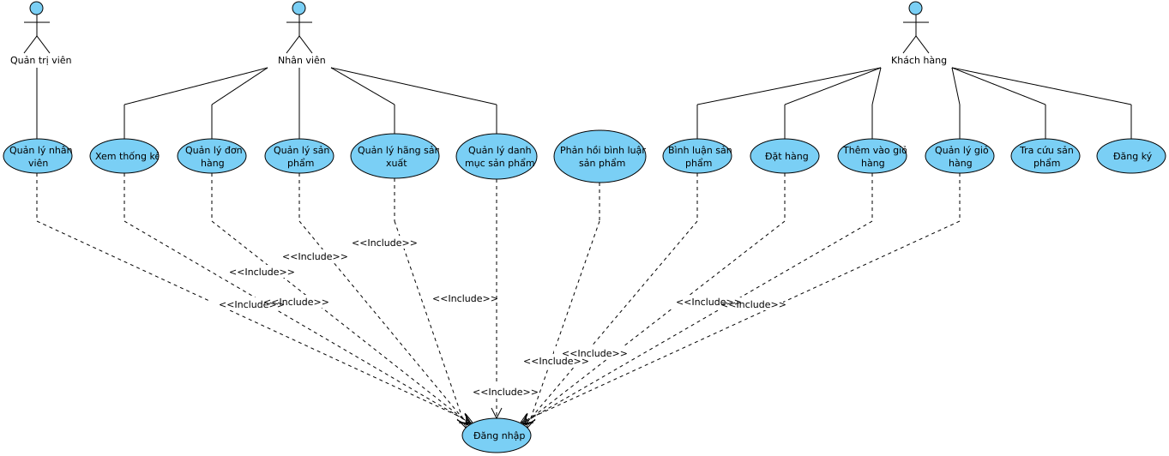

Hình 3.1. UseCase tổng quát

* 1. SƠ đồ luồng dữ liệu

Việc xây dựng một ứng dụng với nhiều chức năng khác nhau sẽ rất khó quản lý với biểu đồ luồng dữ liệu ta có thể dễ dàng hơn trong việc tiếp cận và nhìn nhận chương trình một cách tổng quan và dễ hiểu hơn.

* + 1. Sơ đồ luồng dữ liệu mức ngữ cảnh

Ở mức ngữ cảnh sơ đồ luồng dữ liệu sẽ ảnh hưởng bởi các tác nhân là quản trị viên admin, nhân viên phòng đảm bảo chất lượng, giáo viên, trưởng bộ môn và trưởng khoa dựa theo mô hình phân phối chức vụ.

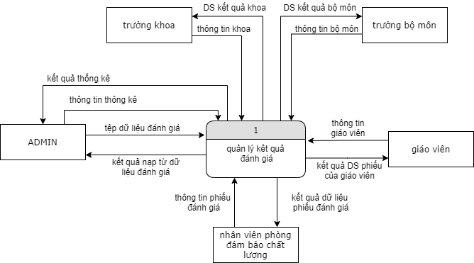

Hình 3.2. Sơ đồ luồng dữ liệu mức ngữ cảnh

* + 1. Sơ đồ luồng dữ liệu mức đỉnh

Sơ đồ luồn dữ liệu mức đỉnh thể hiện cho ta thấy được tổng quan của quy trình dữ liệu. Tại đây ta có thể dễ dàng nắm bắt được các quy trình chức năng của tưng nhóm user khác nhau.

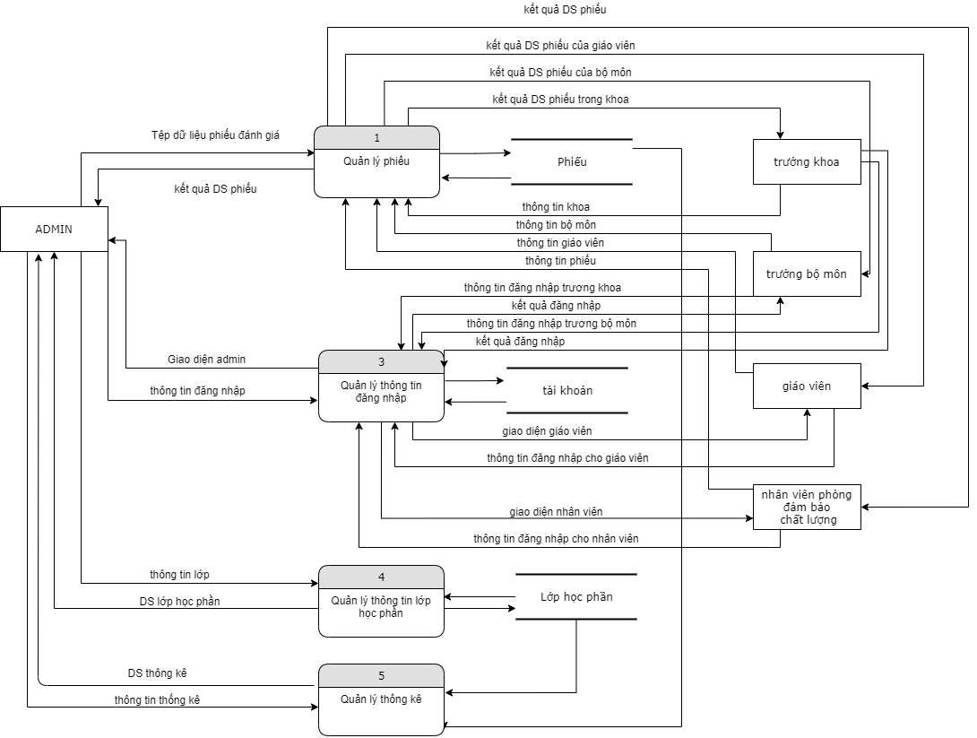

Hình 3.3. Sơ đồ luồng dữ liệu mức đỉnh

* + 1. Sơ đồ luồng dữ liệu chức năng quản lý phiếu.

Theo dữ liệu mà sinh viên phải điền vào trên website của nhà trường thì sẽ phân ra làm hai phần là câu hỏi chọn lựa và câu hỏi mở vì thể trong đồ án này hai phần câu hỏi đó sẽ được tách ra làm hai bản cơ sở dữ liệu khác nhau nhằm mục đích dễ dàng phân biệt phiếu nào là câu hỏi mở, phiếu nào là câu hỏi lựa chọn từ đó dễ dàng cho việc trích xuất thông tin và xử lý dữ liệu.

Tại đây người sử dụng chỉ có thể xem được phiếu các câu hỏi chọn lựa và đánh giá và chỉ có admin có quyền xóa dữ liệu ở đây sẽ không có chức năng cập nhập bởi vì dữ liệu ở đây chỉ phụ thuộc vào phiếu điểm mà phòng đảm bảo chất lượng cung cấp.

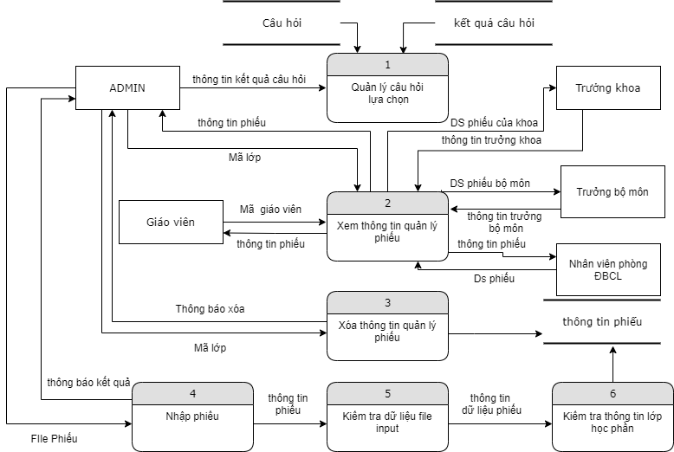

Hình 3.4. Sơ đồ luồng dữ liệu chức năng quản lý phiếu

* + 1. Sơ đồ luồng dữ liệu chức năng quản lý thông tin đăng nhập

Trong cơ sở dữ liệu mỗi user sẽ được cấp cho một mã nhân viên và kèm theo một chức vụ tương ứng và để đăng nhập vào hệ thống thì cần phải nhập đúng chính xác tài khoản và mật khẩu, nếu không hệ thống sẽ báo lỗi đăng nhập.

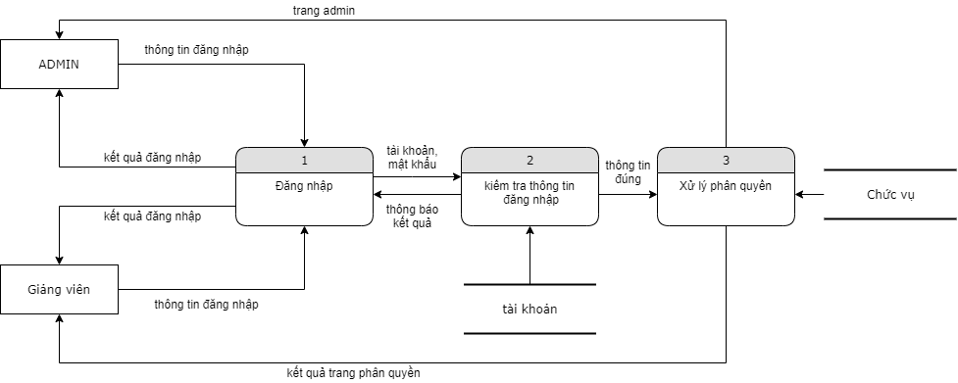

Hình 3.5. Sơ đồ luồng dữ liệu chức năng quản lý đăng nhập

* + 1. Sơ đồ luồng dữ liệu quản lý môn học

Trong một lớp học phần sẽ bao gồm nhiều phiếu của nhiều học sinh vì thế để quản lý các phiếu trong lớp học phần đó ta cần biết được thông tin môn học của lớp học phần đó vì hầu hết dữ liệu thông tin sẽ được nhập vào bằng file nên ta sẽ hạn chế việc nhập dữ liệu bằng tay không cần thiết mà sẽ đọc luôn từ tệp input để tiết kiệm thời gian.

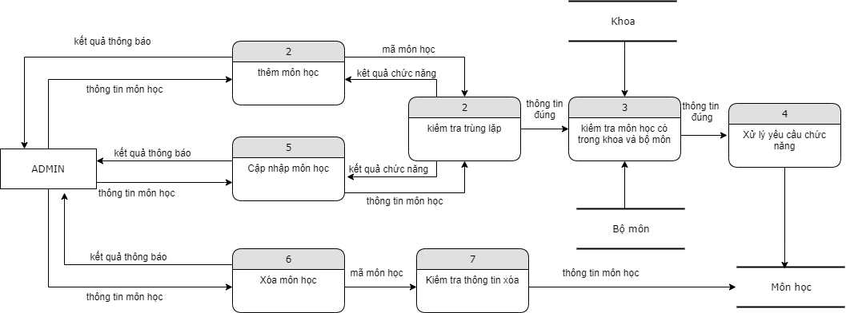

Hình 3.6. Sơ đồ luồn dữ liệu quản lý môn học

* + 1. Sơ đồ luồng dữ liệu quản lý thống kê

Dựa trên số lượng File dữ liệu đầu vào ứng dụng sẽ thực hiện thống kê dựa trên thông tin của từng File đó và tổng hợp chúng với nhau tạo nên một thống kê bao gồm nhiều phiếu và những thống kê này cần yêu cầu có những thông tin về khoa, bộ môn, môn học và thời gian giảng dạy môn học đó.

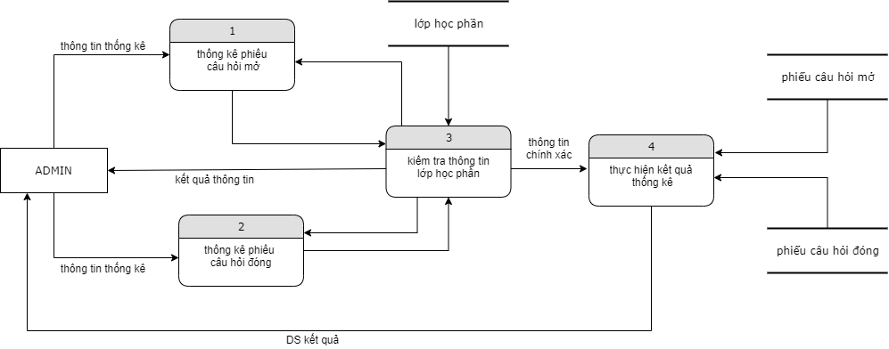

Hình 3.7. Sơ đồ luồng dữ liệu quản lý thống kê

* 1. Cơ sở dữ liệu hệ thống
     1. Sơ đồ cơ sở dữ liệu

Sau một thời gian tìm hiểu và tiếp cận hệ thống làm việc của phòng đảm bảo chất lượng bản thân em cũng đã hiểu và đúc kết được về các vấn đề và vai trò của của các bảng cơ sở dữ liệu rồi từ đó thiết kế nên một cơ sở dữ liệu phù hợp đáp ứng được với nhu cầu mà phòng đã đề ra.

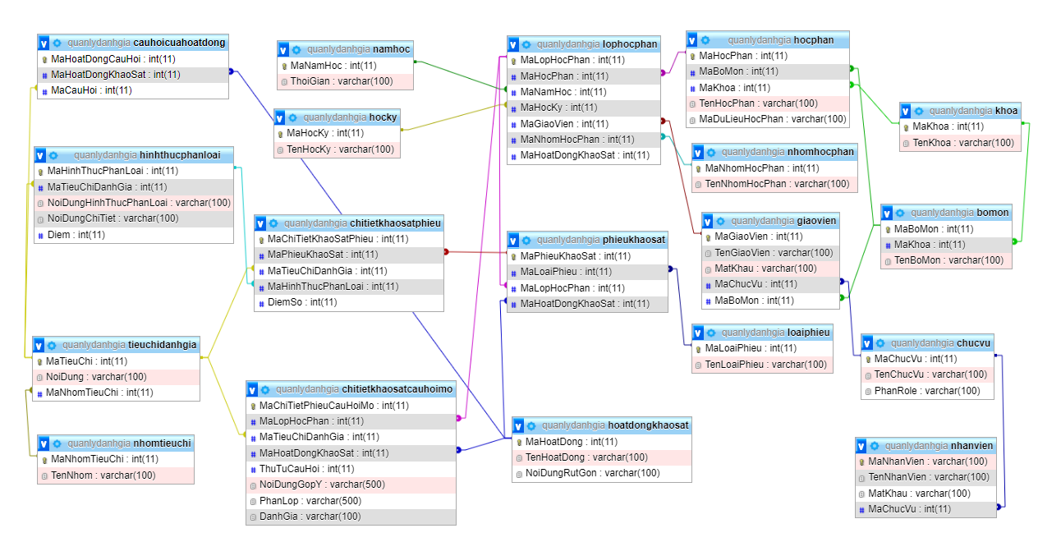

Hình 3.8. Cơ sở dữ liệu quản lý đánh giá

* + 1. Chi tiết về các bảng trong cơ sở dữ liệu

Dựa theo những thông tin cần thiết về dữ liệu mà phòng đảm bảo chất lượng đã giao, thì bản thân em đã chia và xử lý cơ sở dữ liệu thành mười chín bản cần thiết trong việc nhập và lưu trữ dữ liệu phù hợp với nhu cầu của phòng đảm bảo chất lượng.

Bảng lớp học phần lưu trữ thông tin của lớp học cùng với thời gian diễn ra lớp học và người giảng dạy trong lớp.

Bảng 3.1. Bảng lớp học phần

|  |  |  |  |
| --- | --- | --- | --- |
| STT | Tên trường | Ý nghĩa | Kiểu dữ liệu |
| 1 | MaLopHocPhan | Mã lớp học phần | Int(11) |
| 2 | MaHocPhan | Mã học phần | Int(11) |
| 3 | MaNamHoc | Mã năm học | Int(11) |
| 4 | MaHocKy | Mã học kỳ | Int(11) |
| 5 | MaGiaoVien | Mã giáo viên | Int(11) |
| 6 | MaNhomHocPhan | Mã nhóm học phần | Int(11) |

Bảng học phần lưu trữ thông tin của các môn học giảng dạy.

Bảng 3.2. Bảng học phần

|  |  |  |  |
| --- | --- | --- | --- |
| STT | Tên trường | Ý nghĩa | Kiểu dữ liệu |
| 1 | MaHocPhan | Mã học phần | Int(11) |
| 2 | MaBoMon | Mã bộ môn | Int(11) |
| 3 | MaKhoa | Mã Khoa | Int(11) |
| 4 | TenHocPhan | Tên học phần | Varchar(100) |
| 5 | MaDuLieuHocPhan | Mã Dữ liệu học phần | Varchar(100) |

Bảng nhóm học phần lưu trữ mã số nhóm của các lơp học phần

Bảng 3.3. Bảng nhóm học phần

|  |  |  |  |
| --- | --- | --- | --- |
| STT | Tên trường | Ý nghĩa | Kiểu dữ liệu |
| 1 | MaNhomHocPhan | Mã nhóm học phần | Int(11) |
| 2 | TenNhomHocPhan | Tên nhóm học phần | Varchar(100) |

Bảng khoa lưu trữ thông tin các khoa

Bảng 3.4. Bảng khoa

|  |  |  |  |
| --- | --- | --- | --- |
| STT | Tên trường | Ý nghĩa | Kiểu dữ liệu |
| 1 | MaKhoa | Mã khoa | Int(11) |
| 2 | TenKhoa | Tên khoa | Varchar(100) |

Bảng bộ môn lưu trữ các bộ môn trong khoa

Bảng 3.5. Bảng bộ môn

|  |  |  |  |
| --- | --- | --- | --- |
| STT | Tên trường | Ý nghĩa | Kiểu dữ liệu |
| 1 | MaBoMon | Mã bộ môn | Int(11) |
| 2 | MaKhoa | Mã Khoa | Int(11) |
| 3 | TenBoMon | Tên bộ môn | Varchar(100) |

Bảng giáo viên lưu trữ thông tin giáo viên

Bảng 3.6. Bảng giáo viên

|  |  |  |  |
| --- | --- | --- | --- |
| STT | Tên trường | Ý nghĩa | Kiểu dữ liệu |
| 1 | MaGiaoVien | Mã giáo viên | Int(11) |
| 2 | TenGiaoVien | Tên giáo viên | Varchar(100) |
| 3 | MatKhau | Mật khẩu | Varchar(100) |
| 4 | MaChucVu | Mã chức vụ | Int(11) |
| 5 | MaBoMon | Mã bộ môn | Int(11) |

Bảng nhân viên lưu trữ thông tin nhân viên

Bảng 3.7. Bảng nhân viên

|  |  |  |  |
| --- | --- | --- | --- |
| STT | Tên trường | Ý nghĩa | Kiểu dữ liệu |
| 1 | MaNhanVien | Mã nhân viên | Varchar(100) |
| 2 | TenNhanVien | Tên nhân viên | Varchar(100) |
| 3 | MatKhau | Mật khẩu | Varchar(100) |
| 4 | MaChucVu | Mã chức vụ | Int(11) |

Bảng chức vụ lưu trữ thông tin các chức vụ

Bảng 3.8. Bảng chức vụ

|  |  |  |  |
| --- | --- | --- | --- |
| STT | Tên trường | Ý nghĩa | Kiểu dữ liệu |
| 1 | MaChucVu | Mã chức vụ | Int(11) |
| 2 | TenChucVu | Tên chức vụ | Varchar(100) |
| 3 | PhanRole | Phân chức vụ giữa nhân viên và giáo viên | Varchar(100) |

Bảng loại phiếu lưu trữ thông tin loại phiếu.

Bảng 3.9. Bảng loại phiếu

|  |  |  |  |
| --- | --- | --- | --- |
| STT | Tên trường | Ý nghĩa | Kiểu dữ liệu |
| 1 | MaLoaiPhieu | Mã loại phiếu | Int(11) |
| 2 | TenLoaiPhieu | Tên loại phiếu | Varchar(100) |

Bảng phiếu khảo sát lưu trữ thông tin phiếu khảo sát của từng sinh viên

Bảng 3.10. Bảng phiếu khảo sát

|  |  |  |  |
| --- | --- | --- | --- |
| STT | Tên trường | Ý nghĩa | Kiểu dữ liệu |
| 1 | MaPhieuKhaoSat | Mã phiếu khảo sát | Int(11) |
| 2 | MaLoaiPhieu | Mã loại phiếu | Int(11) |
| 3 | MaLopHocphan | Mã lớp học phần | Int(11) |
| 4 | MaHoatDongKhaoSat | Mã hoạt động khảo sát | Int(11) |

Bảng hoạt động khảo sát lưu trữ thông tin của các hoạt động khảo sát

Bảng 3.11. Bảng hoạt động khảo sát

|  |  |  |  |
| --- | --- | --- | --- |
| STT | Tên trường | Ý nghĩa | Kiểu dữ liệu |
| 1 | MaHoatDong | Mã hoạt động | Int(11) |
| 2 | TenHoatDong | Tên hoạt động | Varchar(100) |
| 3 | NoiDungRutGon | Tên viết tắt của hoạt động | Varchar(100) |

Bảng chi tiết khảo sát phiếu lưu trữ chi tiết các câu trả lời trong phiếu khảo sát.

Bảng 3.12. Bảng chi tiết khảo sát phiếu

|  |  |  |  |
| --- | --- | --- | --- |
| STT | Tên trường | Ý nghĩa | Kiểu dữ liệu |
| 1 | MaChiTietKhaoSatPhieu | Mã chi tiết khảo sát phiếu | Int(11) |
| 2 | MaPhieuKhaoSat | Mã phiếu khảo sát | Int(11) |
| 3 | MaTieuChiDanhGia | Mã câu hỏi | Int(11) |
| 4 | MaHinhThucPhanLoai | Mã hình thức phân loại | Int(11) |
| 5 | DiemSo | Điểm số của câu hỏi | Int(11) |

Bảng chi tiết khảo sát câu hỏi mở lưu thông tin về câu trả lởi mở của phiếu góp ý.

Bảng 3.13. Bảng chi tiết khảo sát câu hỏi mở

|  |  |  |  |
| --- | --- | --- | --- |
| STT | Tên trường | Ý nghĩa | Kiểu dữ liệu |
| 1 | MaChiTietPhieuCauHoiMo | Mã chi tiết phiếu câu hỏi mở | Int(11) |
| 2 | MaLopHocPhan | Mã lớp học phần | Int(11) |
| 3 | MaTieuChiDanhGia | Mã tiêu chí đánh giá | Int(11) |
| 4 | MaHoatDongKhaoSat | Mã hoạt động khảo sát | Int(11) |
| 5 | NoiDungGopY | Nội dung góp ý | Varchar(500) |
| 6 | PhanLop | Phân lớp | Varchar(500) |
| 7 | DanhGia | Đánh giá | Varchar(100) |

Bảng năm học lưu trữ thông tin năm học

Bảng 3.14. Bảng năm học

|  |  |  |  |
| --- | --- | --- | --- |
| STT | Tên trường | Ý nghĩa | Kiểu dữ liệu |
| 1 | MaNamHoc | Mã năm học | Int(11) |
| 2 | ThoiGian | Thời gian của năm học | Varchar(100) |

Bảng học kỳ lưu trữ thông tin các kỳ học.

Bảng 3.15. Bảng học kỳ

|  |  |  |  |
| --- | --- | --- | --- |
| STT | Tên trường | Ý nghĩa | Kiểu dữ liệu |
| 1 | MaHocKy | Mã học kỳ | Int(11) |
| 2 | TenHocKy | Tên học kỳ | Varchar(100) |

Bảng câu hỏi của hoạt động lưu trữ thông tin câu hỏi trong hoạt động đó để tránh trùng lập các câu hỏi.

Bảng 3.16. Bảng câu hỏi trong hoạt động

|  |  |  |  |
| --- | --- | --- | --- |
| STT | Tên trường | Ý nghĩa | Kiểu dữ liệu |
| 1 | MaHoatDongCauHoi | Mã hoạt động câu hỏi | Int(11) |
| 2 | MaHoatDongKhaoSat | Mã hoạt động khảo sát | Int(11) |
| 3 | MaCauHoi | Mã câu hỏi | Int(11) |

Bảng hình thức phân loại lưu trữ các giá trị phân loại của các câu trả lời lựa chọn.

Bảng 3.17. Bảng hình thức phân loại tiêu chí

|  |  |  |  |
| --- | --- | --- | --- |
| STT | Tên trường | Ý nghĩa | Kiểu dữ liệu |
| 1 | MaHinhThucPhanLoai | Mã hình thức phân loại | Int(11) |
| 2 | MaTieuChiDanhGia | Mã câu hỏi | Int(11) |
| 3 | NoiDungHinhThucPhanLoai | Nội dung hình thức phân loại | Varchar(100) |
| 4 | NoiDungChiTiet | Nội dung đầy đủ | Varchar(100) |
| 5 | Diem | Điểm | Int(11) |

Bảng tiêu chí đánh giá lưu giữ thông tin các câu hỏi.

Bảng 3.18. Bảng tiêu chí đánh giá

|  |  |  |  |
| --- | --- | --- | --- |
| STT | Tên trường | Ý nghĩa | Kiểu dữ liệu |
| 1 | MaTieuChi | Mã tiêu chí | Int(11) |
| 2 | NoiDung | Nội dung tiêu chí | Varchar(100) |
| 3 | MaNhomTieuChi | Mã nhóm tiêu chí | Int(11) |

Bảng nhóm tiêu chí lưu trữ thông tin của từng nhóm câu hỏi để biết được câu hỏi này thuộc nhóm mấy trong hoạt động khảo sát.

Bảng 3.19. Bảng nhóm tiêu chí

|  |  |  |  |
| --- | --- | --- | --- |
| STT | Tên trường | Ý nghĩa | Kiểu dữ liệu |
| 1 | MaNhomTieuChi | Mã nhóm tiêu chí | Int(11) |
| 2 | TenNhom | Tên nhóm tiêu chi | Varchar(100) |

* 1. Giao diện và chức năng của chương trình
     1. Giao diện trang của người dùng giảng viên.

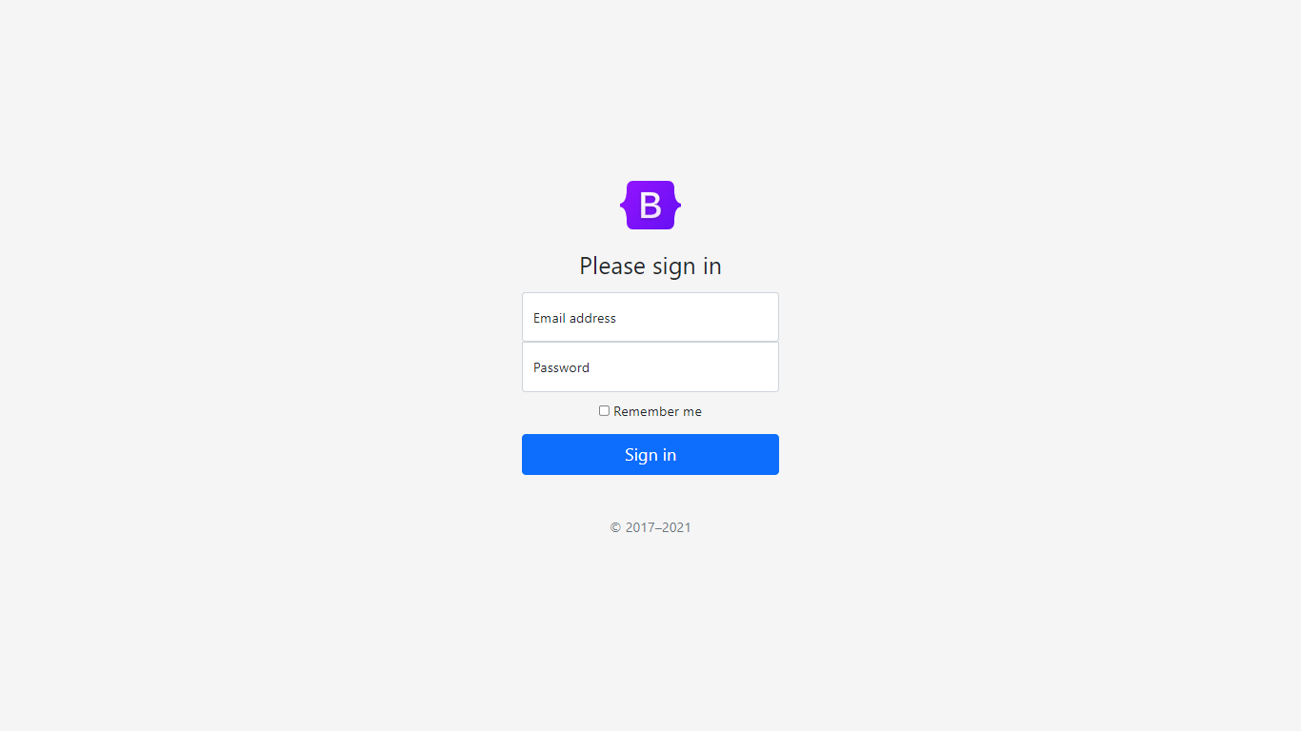

Hình 3.9. Giao diện đăng nhập

Giao diện quản lý trang đăng nhập được thiết kế đơn giản với 2 trường input là tài khoản và mật khẩu, sau khi nhập đầy đủ thông tin và xác nhận tùy theo chức vụ của tài khoản sẽ hiển thị trang login tương ứng với chức vụ và nếu tài khoản và mật khẩu nhập sai hoặc không tồn tại hệ thống sẽ báo lỗi đăng nhập.

Đối với người dùng là giáo viên thì quyền hạn sẽ bị hạn chế theo phạm vi tương ứng, mặc dù vậy nhưng bên trong đó cũng sẽ được áp dụng việc phân cấp về quyền dựa trên chức vụ mà giáo viên đang nắm giữ cụ thể là giáo viên chỉ có thể xem được phiếu của lớp mình dạy, trưởng bộ môn có thể xem được phiếu của các môn học trong bộ môn, và trưởng khoa có thể xem được phiếu của cả khoa.

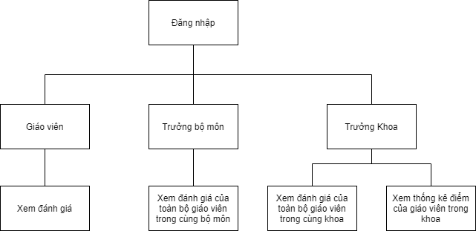

Hình 3.10. Sơ đồ phân rã chức năng của giáo viên

Trang giáo viên được thiết kế đơn gian và giáo viên chỉ có thể quan sát được phiếu thuộc lớp mà mình dạy.

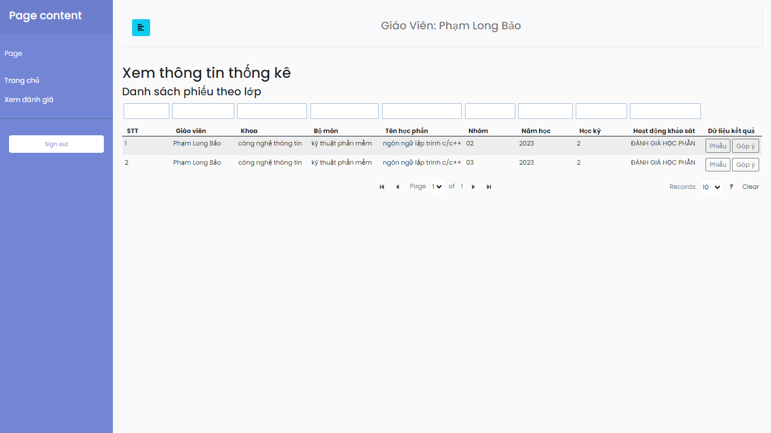

Hình 3.11. Trang xem phiếu đánh giá của giáo viên

* + 1. Giao diện trang của người dùng trưởng bộ môn

Nội dung trang trưởng bộ môn được thiết kế giống với trang giáo viên và trưởng bộ môn có thể quan sát được cả các môn học mà giáo viên khác dạy trong bộ môn đó.

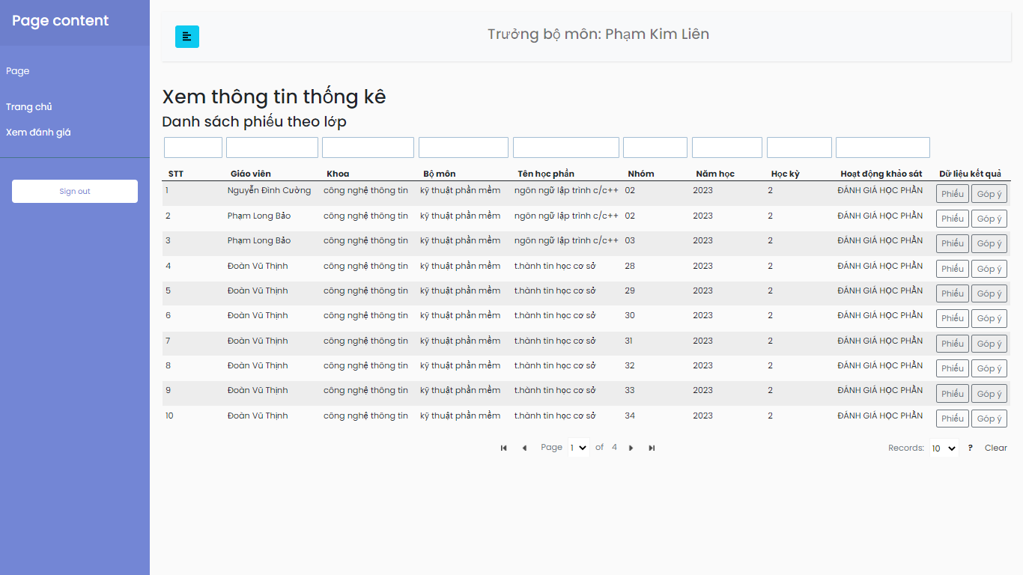

Hình 3.12. Trang xem phiếu đánh giá của trưởng bộ môn

* + 1. Giao diện trang của người dùng trưởng khoa

Giao diện xem phiếu kết quả của các môn học trong khoa.

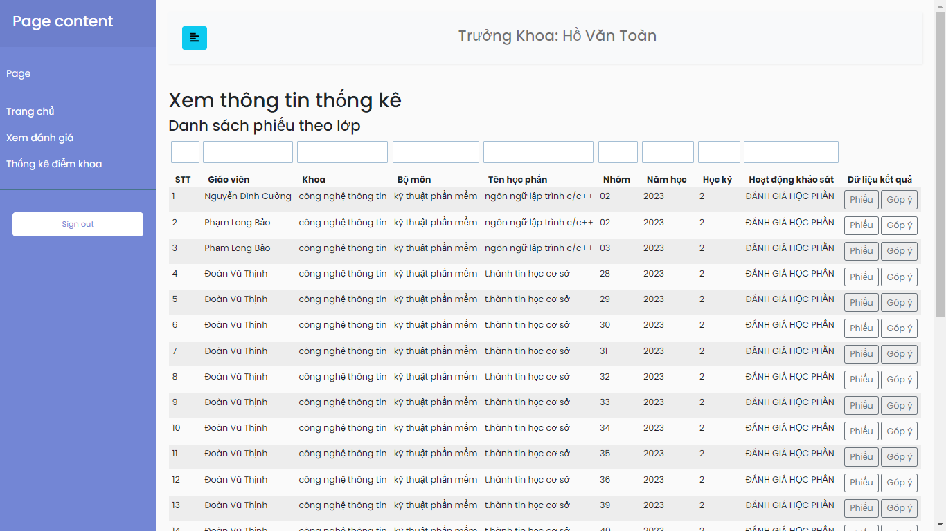

Hình 3.13. Trang xem phiếu đánh giá của trưởng khoa

Giao diện tổng kết điểm giảng dạy của thầy cô trong khoa.

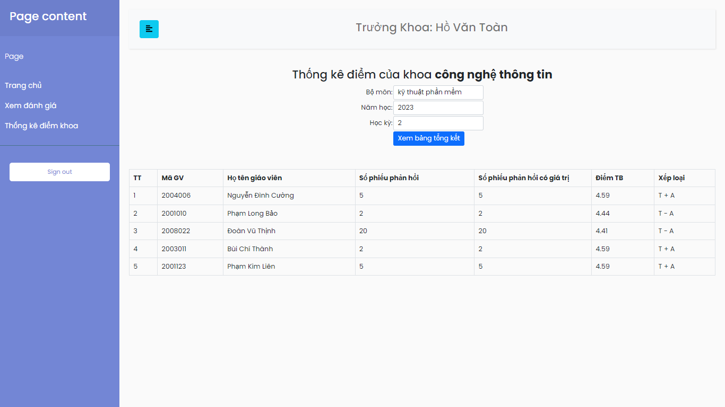

Hình 3.14. Giao diện tổng kết điểm giảng dạy của thầy cô trong khoa

* + 1. Giao diện trang của người dùng nhân viên.

Trang nhập dữ liệu.

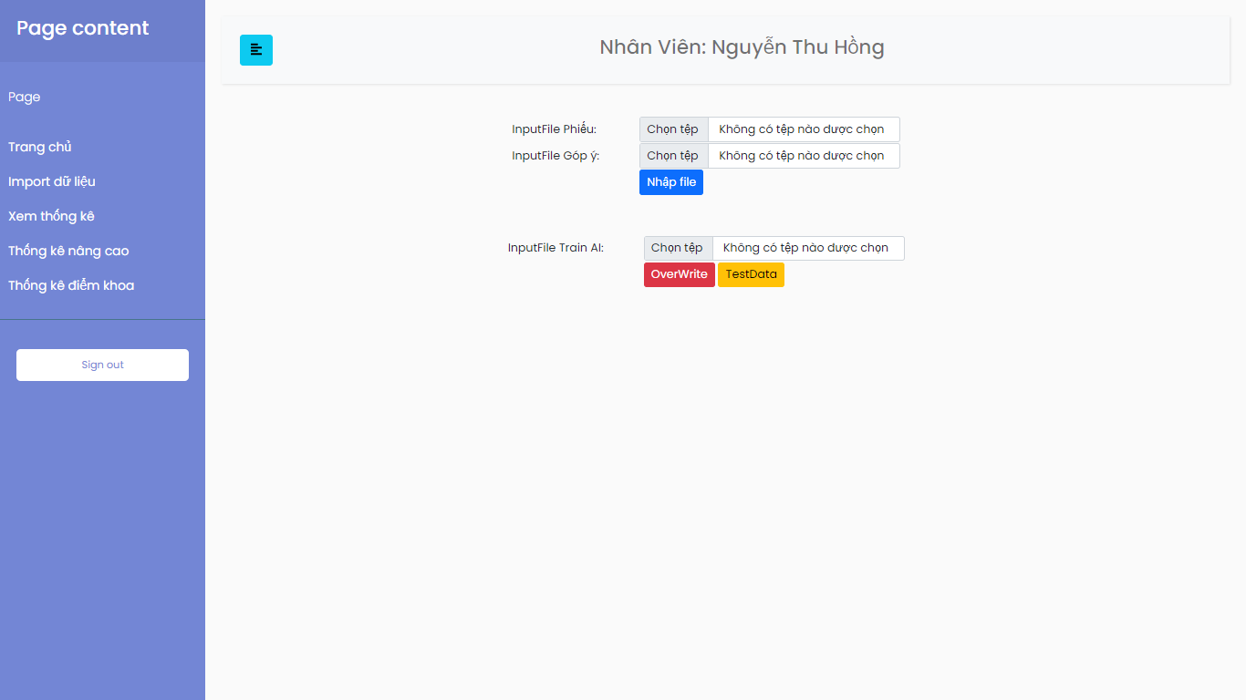

Hình 3.15. Giao diện nhập file dữ liệu

Trang nhập dữ liệu là trang quan trong nhất của chương trình đây là nơi người dùng nhập các dữ liệu phiếu góp ý của sinh viên vào hệ thống và từ đó hệ thống sẽ tự động phân loại các phiếu vào từng khoa, bộ môn, và môn học tương ứng với tệp tin được nhập.

Giao diện nhập tệp tin được thiết kế với ba trường dữ liệu đầu vào:

Đối với mỗi trường dữ liệu, trong tệp tin đầu vào cần phải đúng với mẫu tệp tin định dạng mà phòng đào tạo gửi cho các giáo viên với tệp dữ liệu phiếu đánh giá ta có cấu trúc tệp tin dạng excel và được cấu trúc như hình dưới.

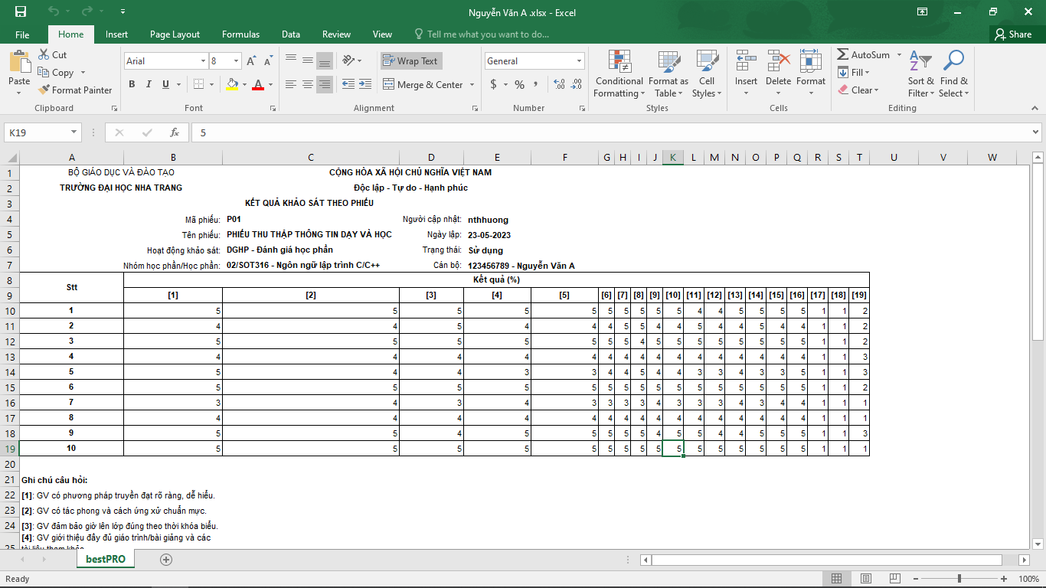

Hình 3.16. Dữ liệu import File Excel

Và đối với dữ liệu tệp tin góp ý chúng ta cũng có tệp góp ý riêng theo dữ liệu trích xuất của phòng đảm bảo chất lượng và khi nhập dữ liệu tệp góp ý thì tệp cũng cần có cấu trúc định dạng excel và được cấu trúc như hình dưới đây.

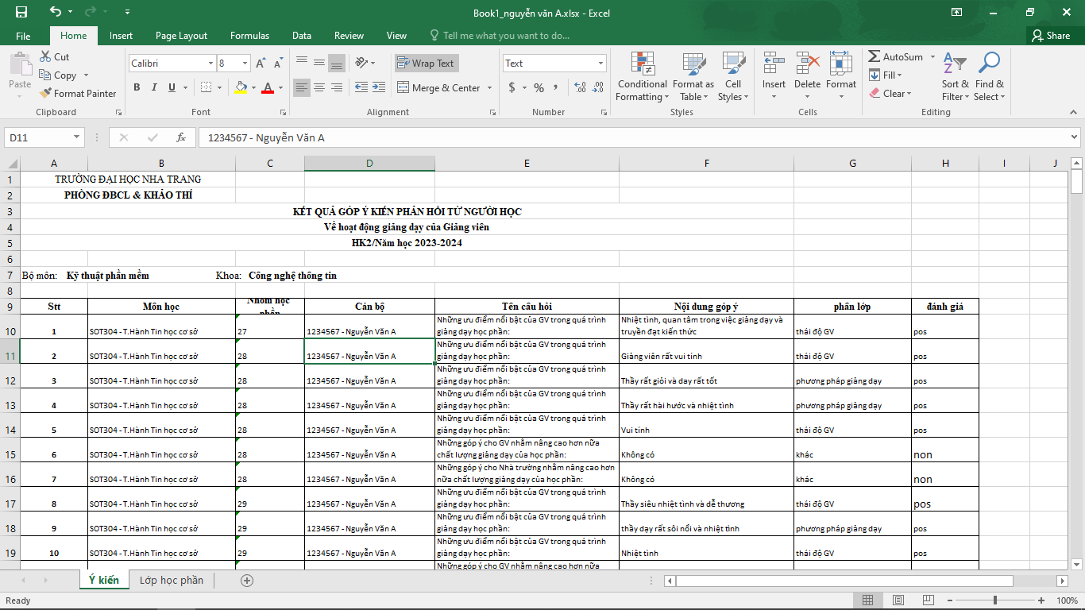

Hình 3.17. Dữ liệu import FILE góp ý

Và cuối cùng là trường dữ liệu đầu vào của tệp tin AI. Để có thể dễ dàng xử lý 1 số lượng lớn dữ liệu góp ý của các sinh viên và phân loại chúng để mà không mất nhiều thời gian ở đây ứng dụng sẽ sử dụng một thư viện AI phổ biến trong cộng động PHP đó là thư viện ML của TNTSearch, trong thư viện này các nhà phát triển đã cài đặt sẵn thuật toán phân loại văn bản đó là Multinomial Naive Bayes. Với những kết quả thu được trong lúc thực nghiệm chương trình thì bản thân em thấy rằng độ chính xác của thuật toán trên tập dữ liệu góp ý mà chúng ta import cũng rất chính xác. Bên canh đó để sử dụng được chức năng này thì dữ liệu tệp input cũng cần chính xác theo định dạng sau.

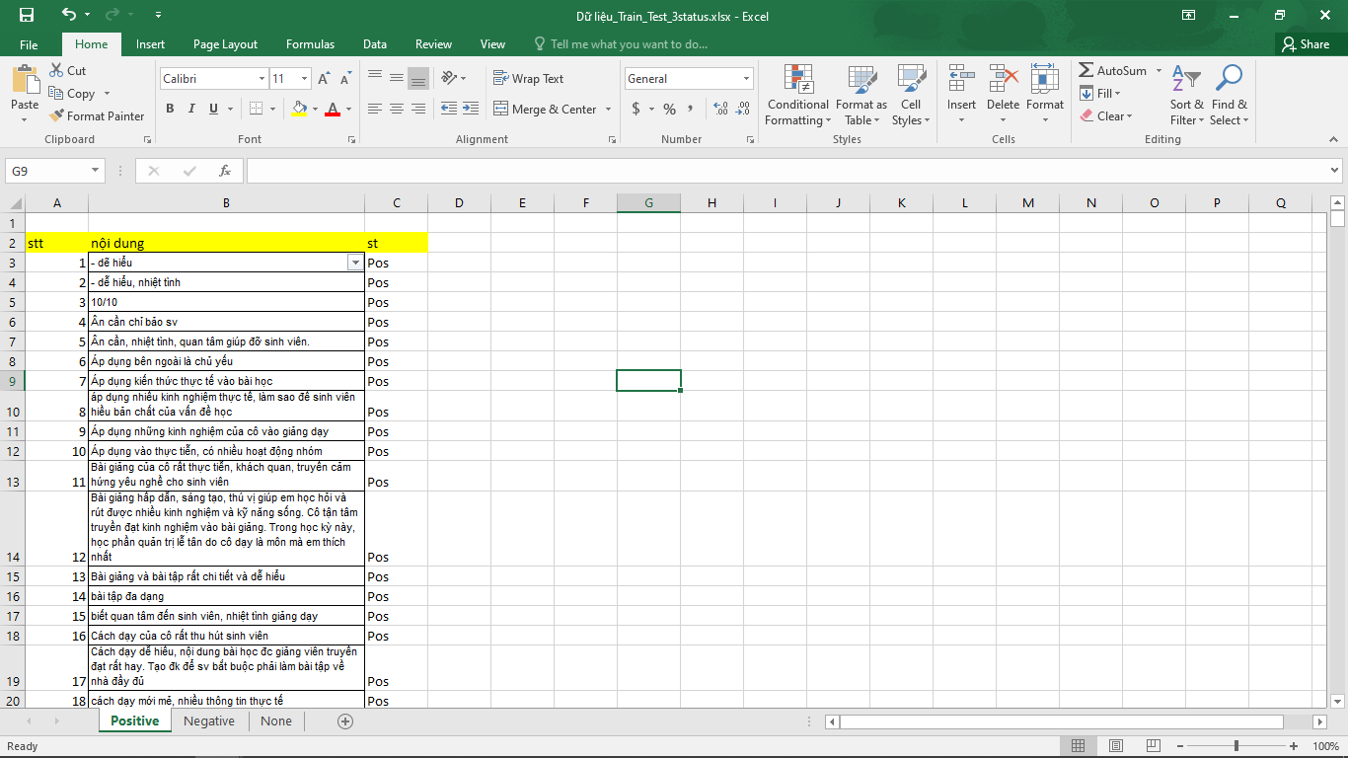

Hình 3.18. Dữ liệu import File Train AI

Bên cạnh việc huấn luyện dữ liệu chúng ta cũng có thể kiểm tra độ chính xác của dữ liệu file AI dựa trên phương thức với 10 dữ liệu input chúng ta sẽ cho máy tính học 7 dữ liệu đầy và kiểm tra 3 dữ liệu tiếp theo, với mỗi dữ liệu đúng chúng ta sẽ tính điểm phần trăm cho tập dữ liệu dựa trên thuật MNB.

Giao diện trang xem dữ liệu thống kê chung.

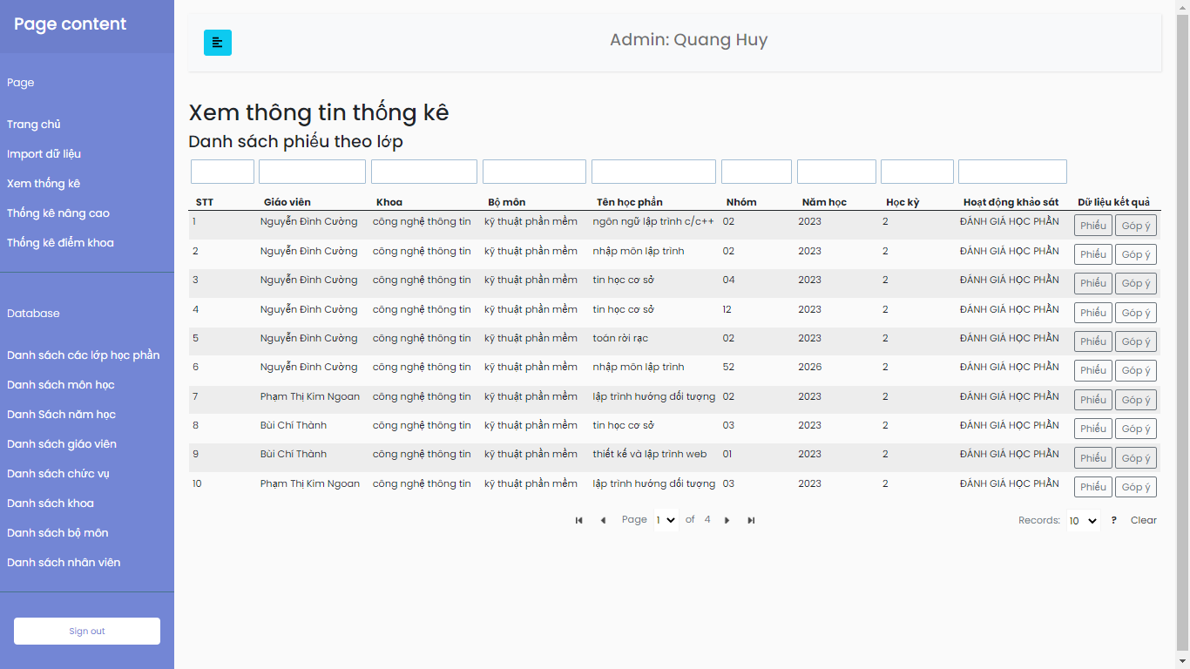

Hình 3.19. Trang xem thống kê dữ liệu chung

Trang xem thống kê dữ liệu được thiết kế với các thông tin cần thiết của một lớp học như giáo viên dạy, khoa, bộ môn, tên môn học, nhóm và thời gian mà môn học đó được dạy. Và bên cạnh đó ta cũng có thể tìm kiếm nhanh các dữ liệu cần thiết dựa vào các filter input trên các trường tương ứng.

Giao diện trang xem phiếu đánh giá.

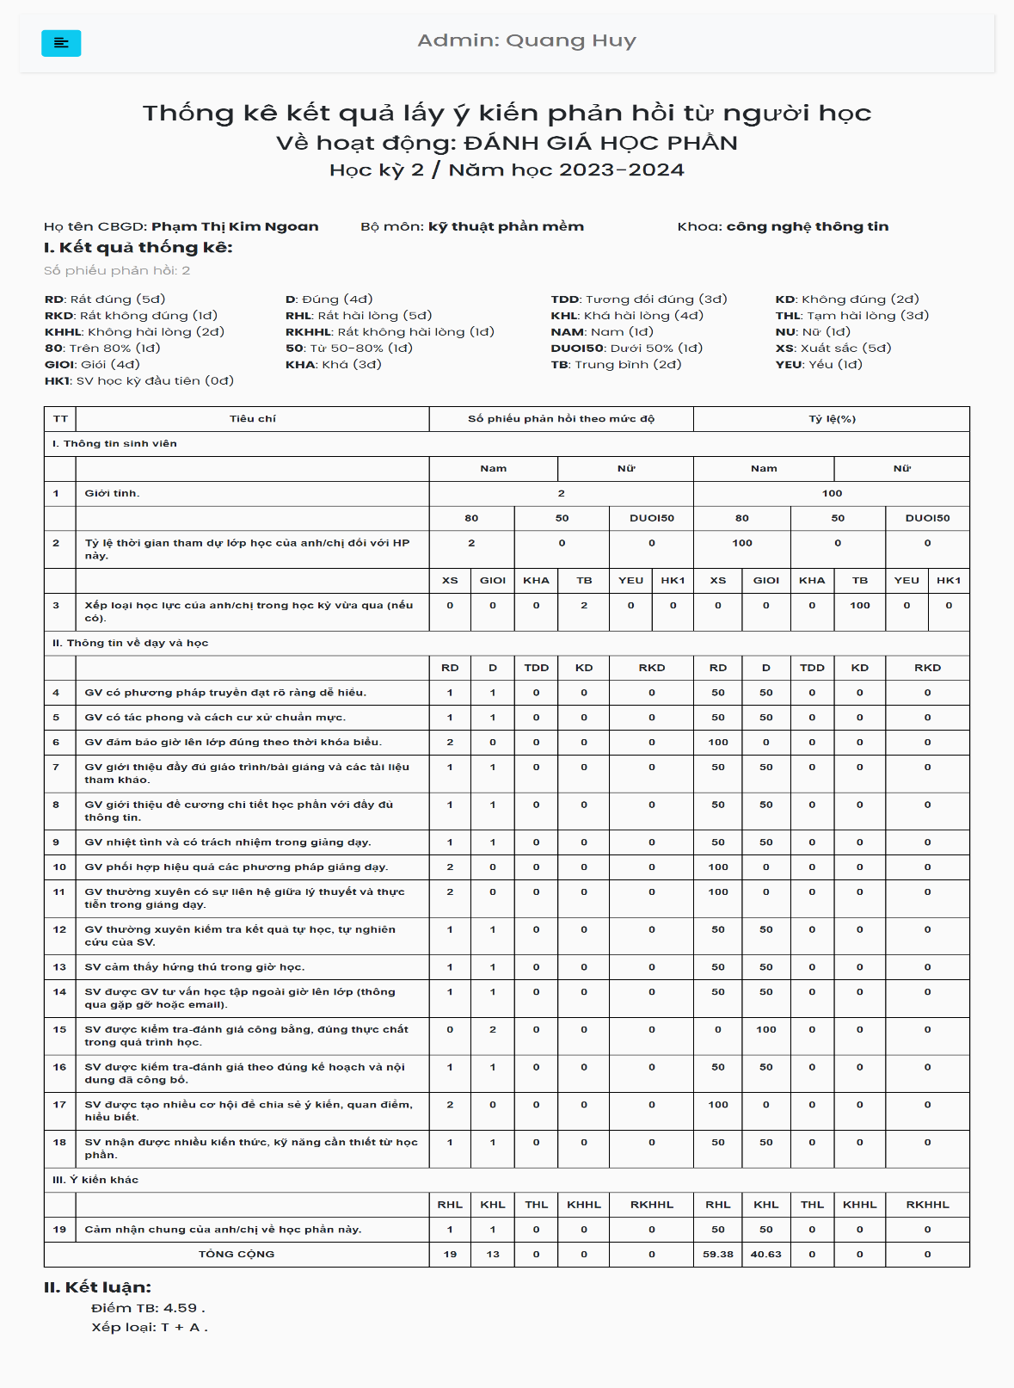

Hình 3.20. Trang phiếu đánh giá

Giao diện trang xem phiếu đánh giá được thiết kế theo mẫu phiếu tiêu chuẩn của phòng đảm bảo chất lượng Trường ĐHNT.

Giao diện trang xem phiếu góp ý.

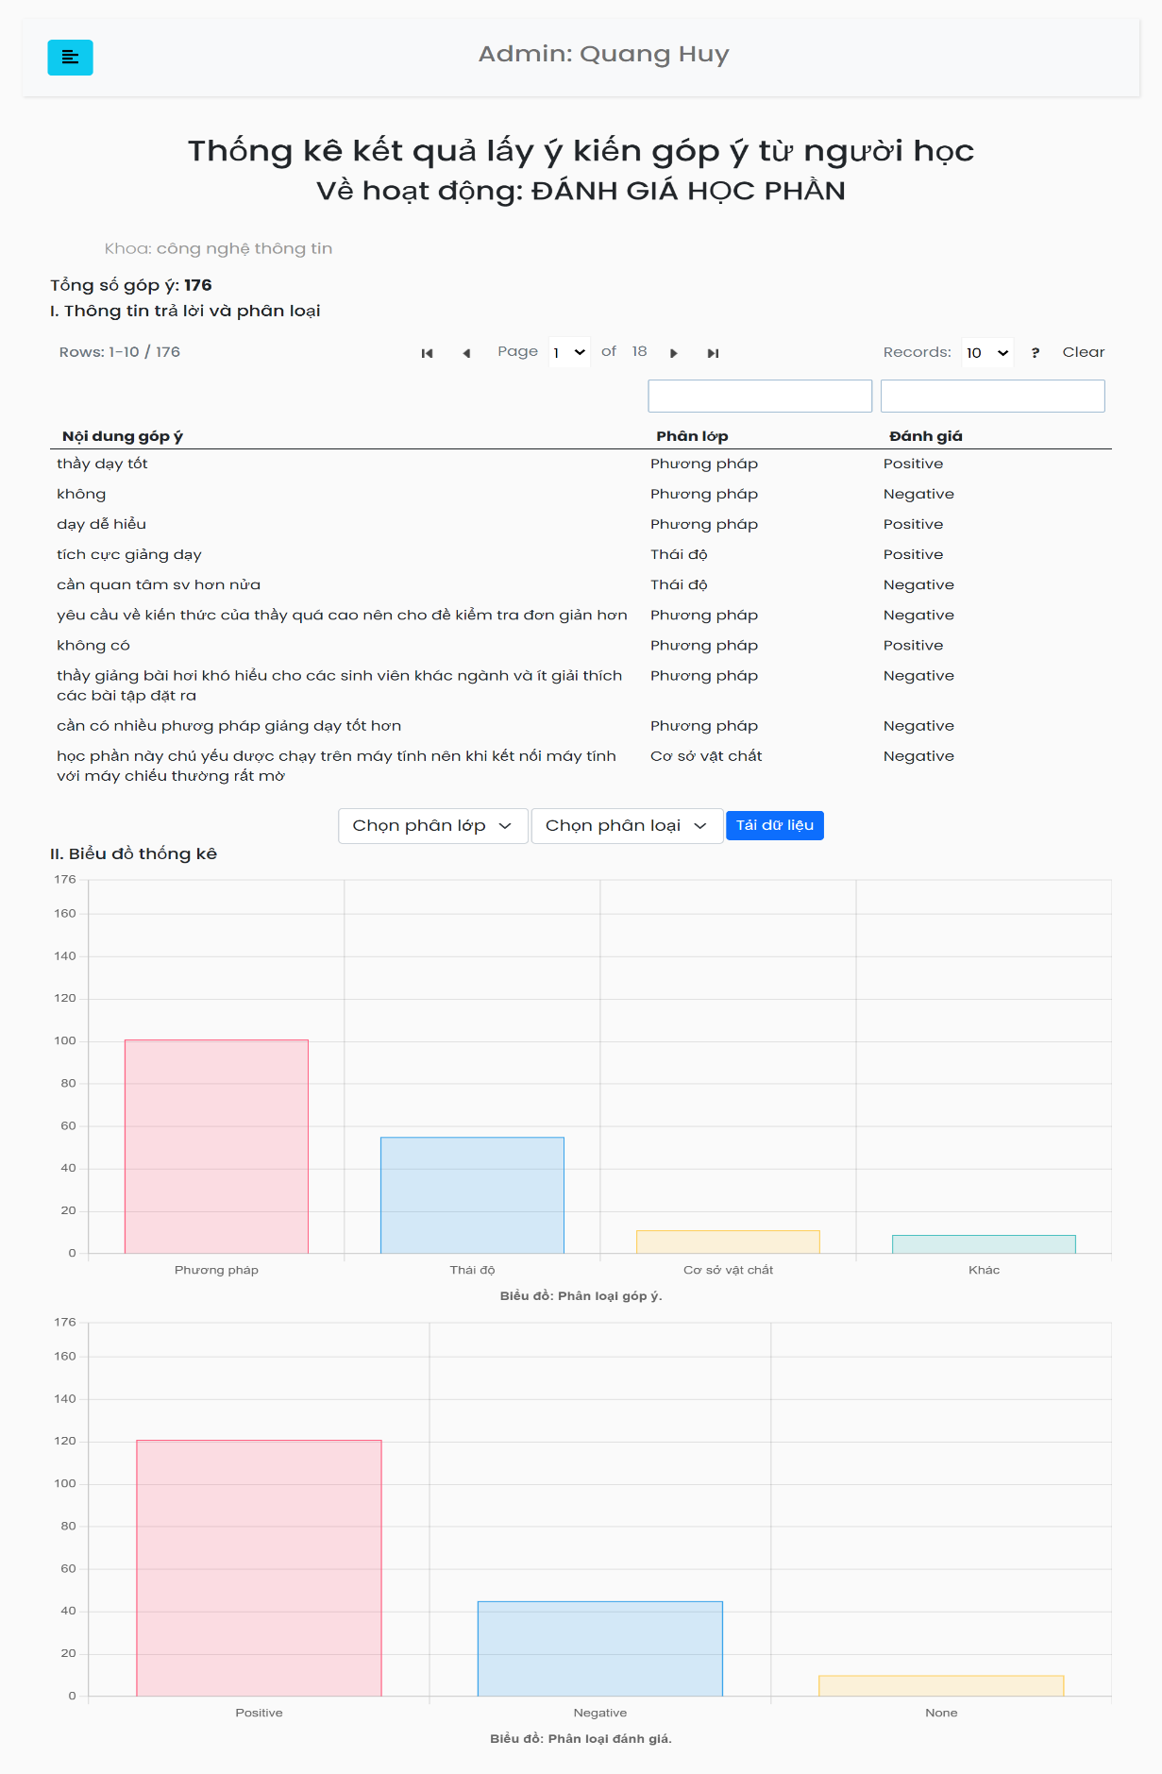

Hình 3.21. Trang xem góp ý

Ở trang xem góp ý người dùng có thể dễ dàng quan sát và năm bắt được luồng thông tin hiện có, ta có thể biết được tỉ lệ góp ý của sinh viên trong các mức định sẵn, ngoài ra ta còn có thể tải nhanh dữ liệu liên quan đên các mức đó.

Trang còn tích hợp thêm hai sơ đồ thống kê số liệu các ý kiến sau khi đã được áp dụng ML một bảng thể hiện ý nghĩa của góp ý và bảng còn lại thể hiện nhãn đánh giá về góp ý.

Trang thống kê nâng cao.

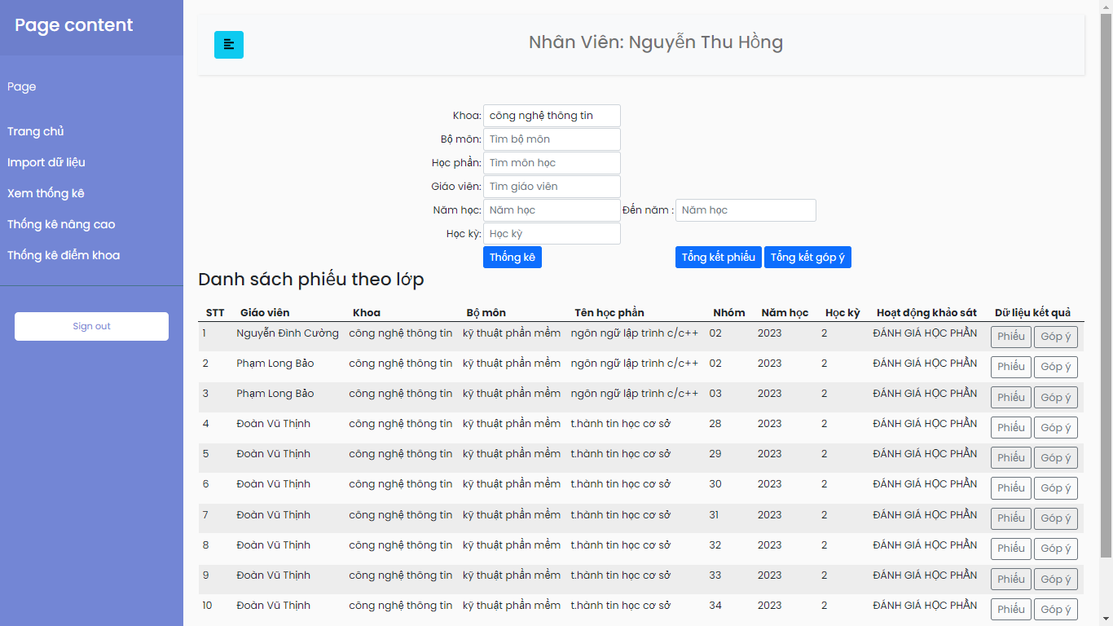

Hình 3.22. Trang thống kê nâng cao

Trang thống kê nâng cao cho người dùng khả năng thống kê phiếu với nhiều tiêu chí chọn lựa khác nhau tùy theo nhu cầu, ở đây chương trình đã được thiết kế chọn lọc dữ liệu theo bảy tiêu chí mà bản thân em thấy là cần thiết nhất. Ứng với nội dung của mỗi trưởng input dữ liệu đầu ra sẽ chính xác với dữ liệu đầu vào những thông tin cần thiết sẽ được hiển thị đầy đủ, bên cạnh việc xem xét các phiếu hiện ra ta có thể xem tổng hợp của tất các các phiếu đó ở cả 2 phiếu mở và phiếu góp ý.

Trang thống kê điểm khoa

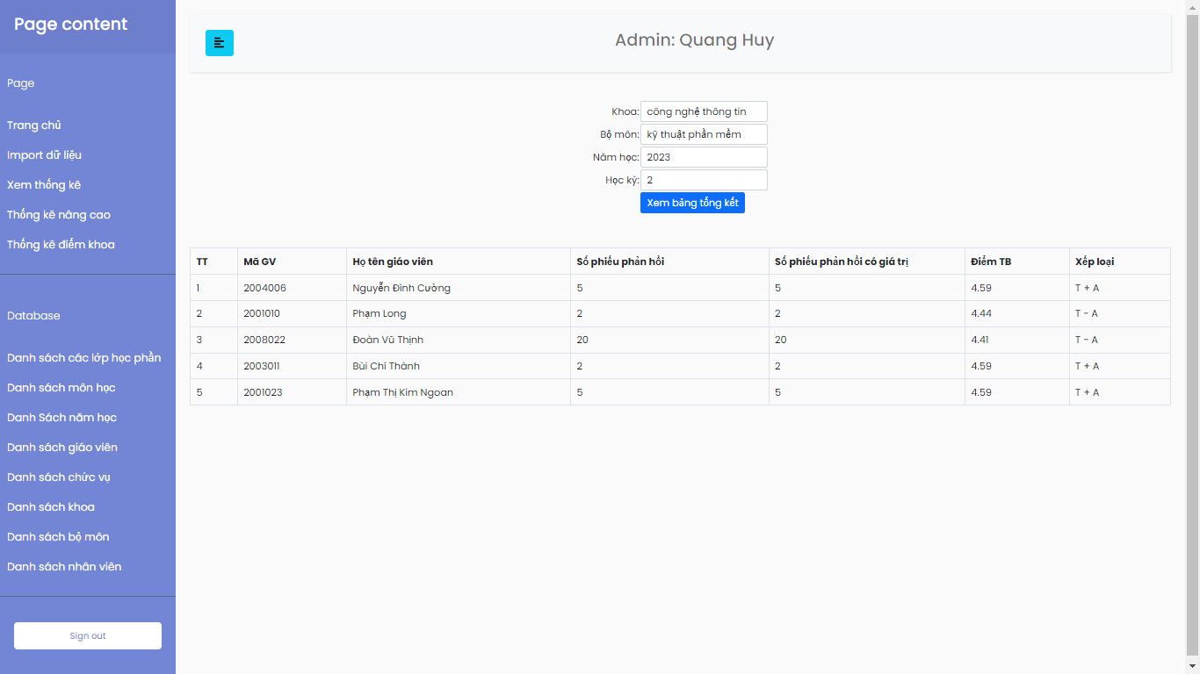

Hình 3.23. Trang thống kê điểm khoa

Trang thống kê điểm khoa thể hiện điểm tổng kết của tất cả môn học mà giáo viên đã dạy trong học kỳ đó.

* + 1. Giao diện trang người dùng admin

Đối với đối tượng người dùng là ADMIN thì sẽ được phân quyền cao nhất, ADMIN sẽ có toàn bộ quyền hành trong hệ thống và là người quyết định về dữ liệu dựa vào đó ta có sở đồ phân rã chức năng cho admin.

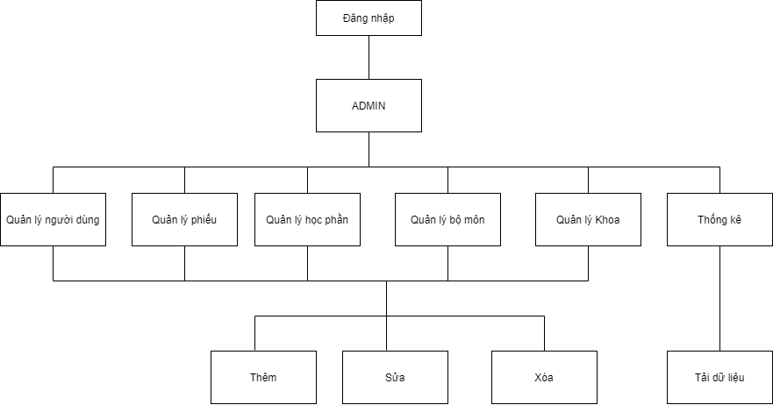

Hình 3.24. Sơ đồ phân rã chức năng của admin

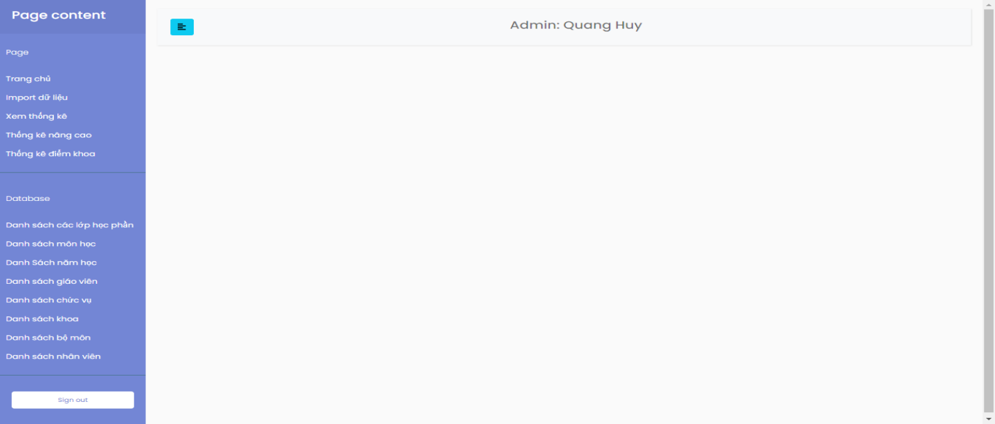

Hình 3.25. Giao diện trang admin

Trong trang admin tất cả mọi chức năng cần thiết đã được gắn vào sidebar bên trái giúp cho việc chọn lựa nhanh chóng và đơn giản.

Trang quản lý danh sách các lớp học phần

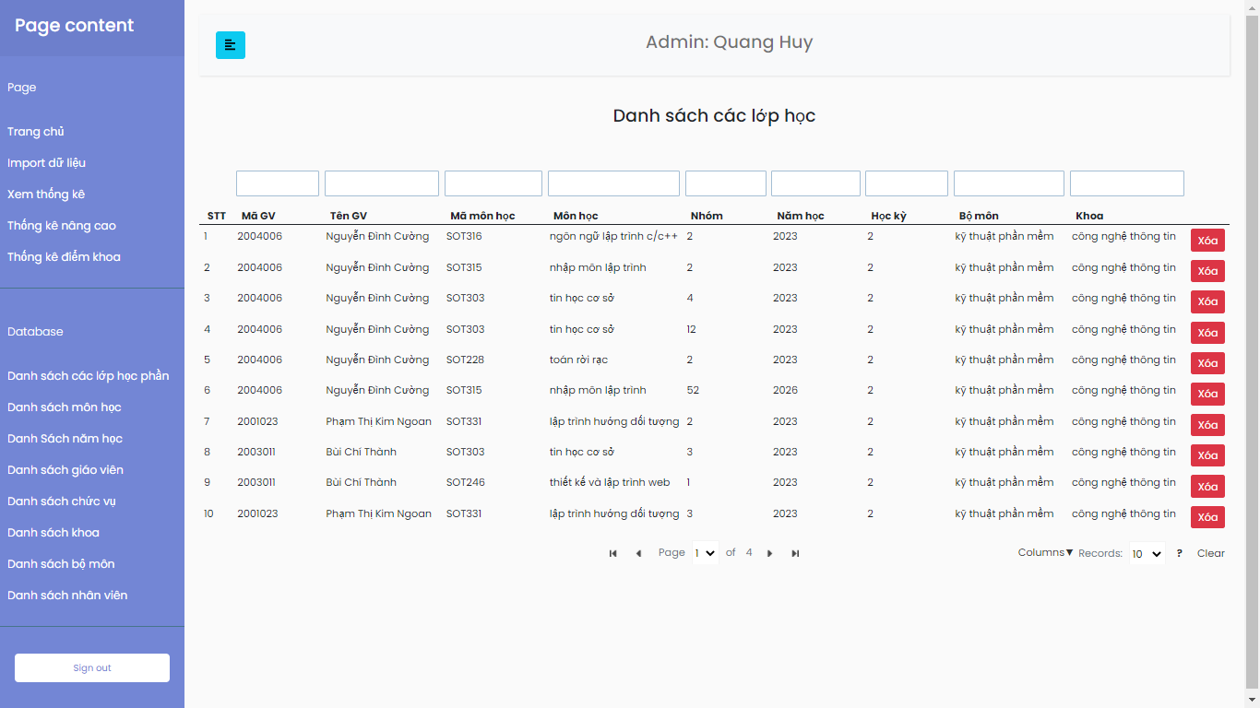

Hình 3.26. Trang các lớp học phần

Trang thể hiện các lớp học phần trong phiếu import.

Trang danh sách các môn học.

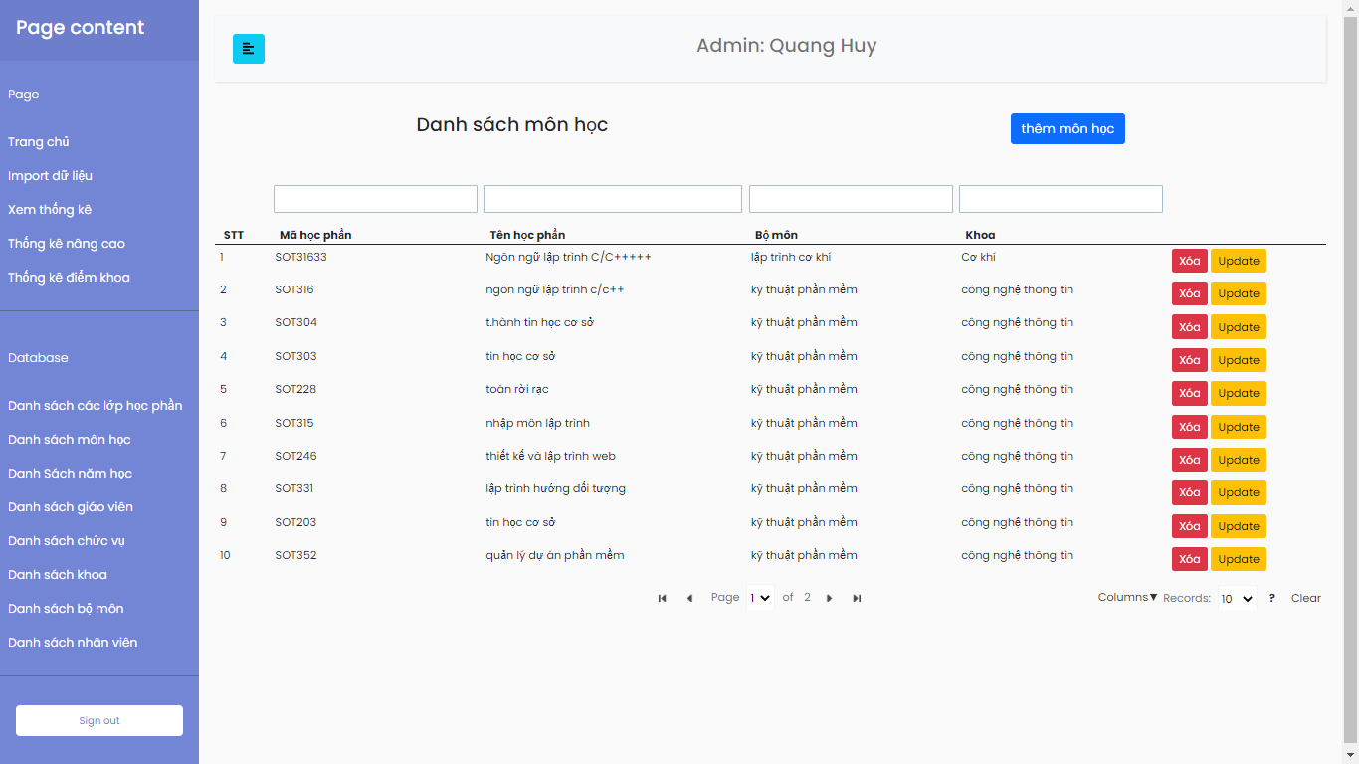

Hình 3.27. Trang danh sách môn học

Trang thể hiện danh sách các môn học giảng dạy, được tích hợp thêm các chức năng thêm sửa xóa để thuận tiện cho việc quản lý dữ liệu, và chức năng filter để dễ dàng sàn lọc dữ liệu muốn xem.

Trang quản lý năm học giảng dạy.

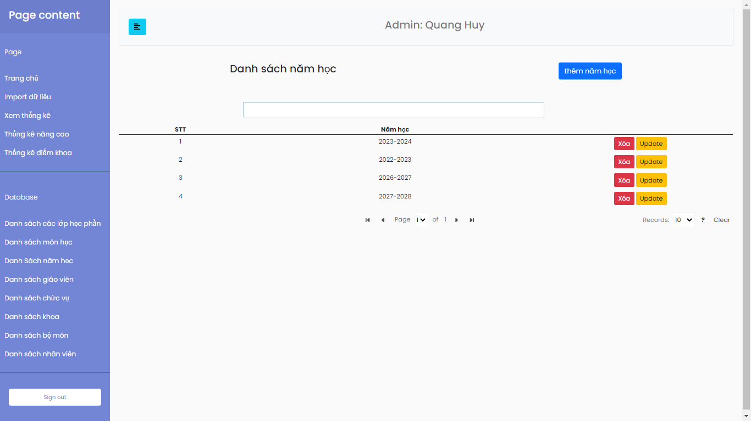

Hình 3.28. Trang danh sách năm học

Quản lý thông tin năm học hiện có.

Trang quản lý thông tin giáo viên.

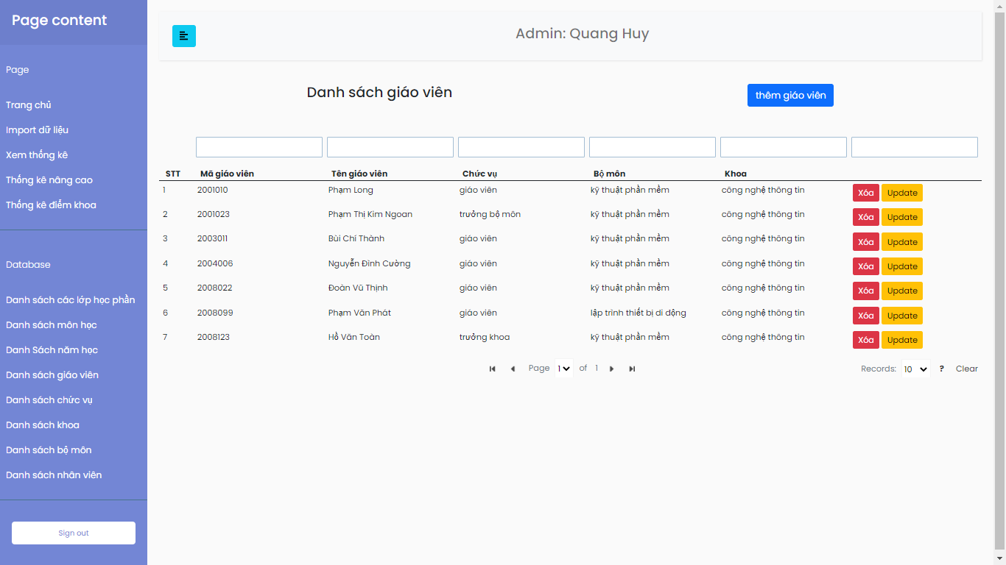

Hình 3.29. Trang quản lý giáo viên

Quản lý thông tin giáo viên, được tích hợp thêm các chức năng thêm sửa xóa, để dễ dàng quản lý dữ liệu, dữ liệu thông tin giáo viên cần có trước khi nhập dữ liệu file import.

Trang quản lý các chức vụ trong hệ thống.

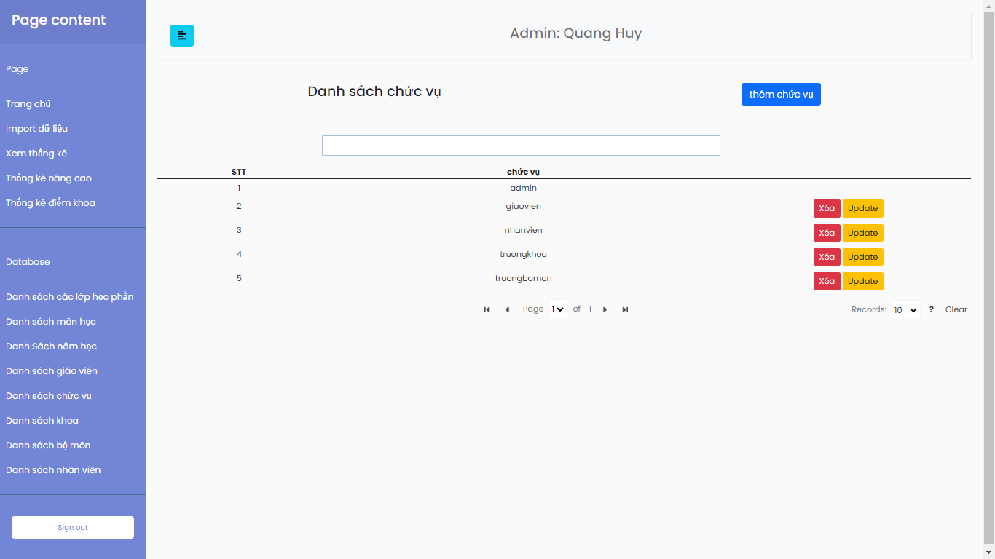

Hình 3.30. Trang quản lý chức vụ

Quản lý danh sách các chứ vụ hiện có, được tích hợp các chứ năng thêm sửa xóa tương ứng.

Trang quản lý thông tin khoa.

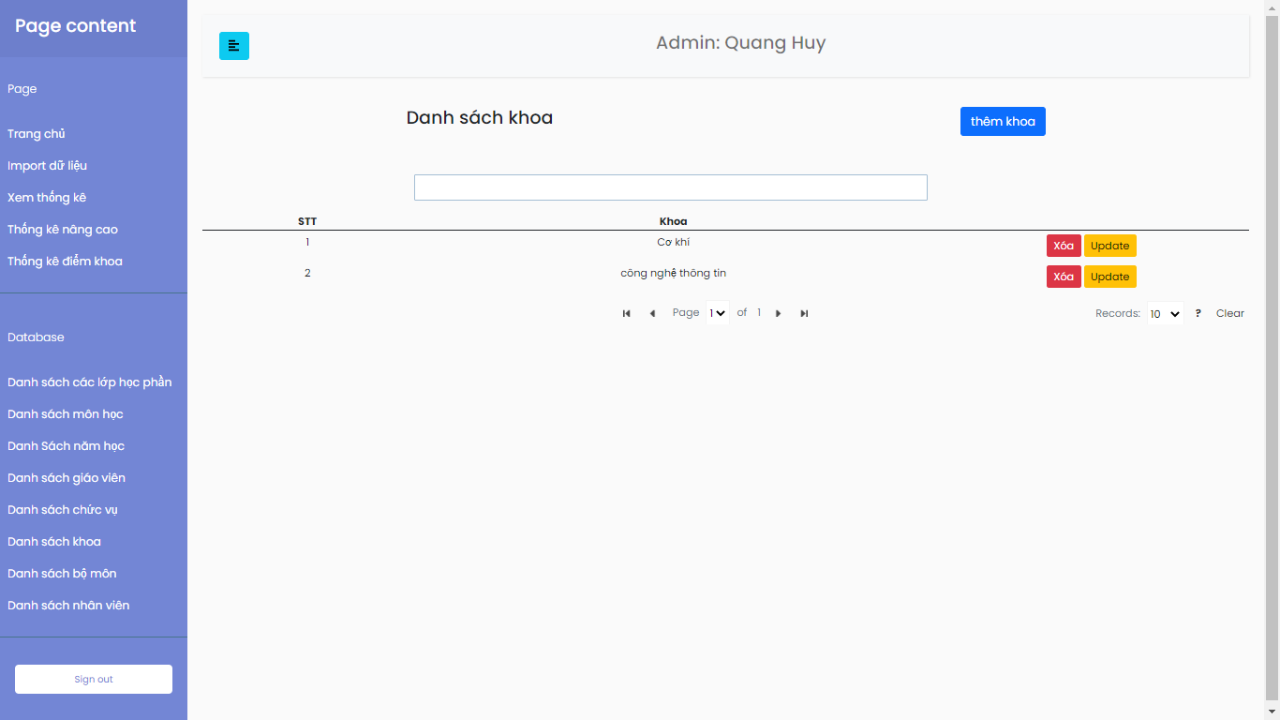

Hình 3.31. Trang quản lý khoa

Quản lý thông tin khoa hiện có, được tích hợp các tính năng thêm sửa xóa tương ứng.

Trang quản lý thông tin bộ môn.

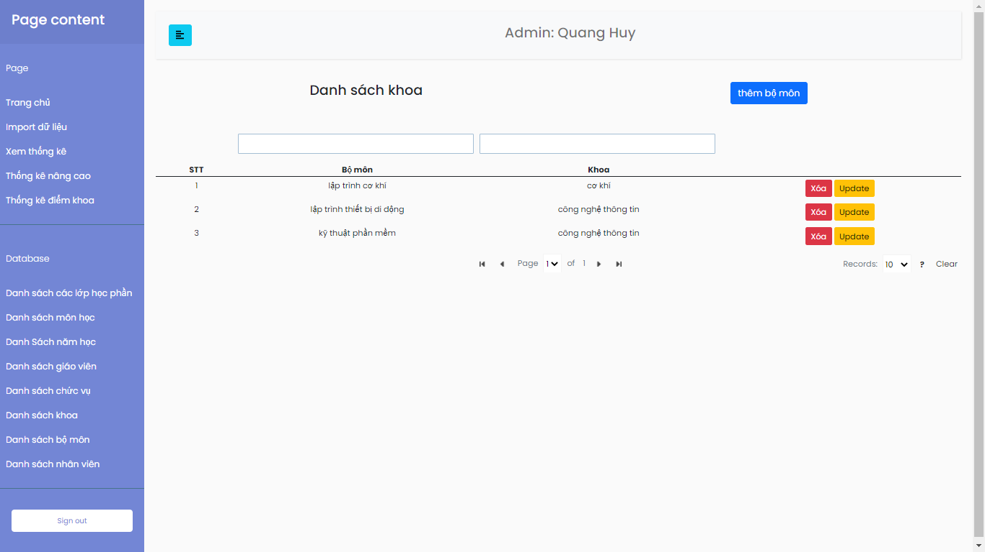

Hình 3.32. Trang quản lý bộ môn

Trang lưu trữ thông tin bộ môn và được tích hợp các chức năng thêm sửa xóa tương ứng.

Trang quản lý thông tin nhân viên.

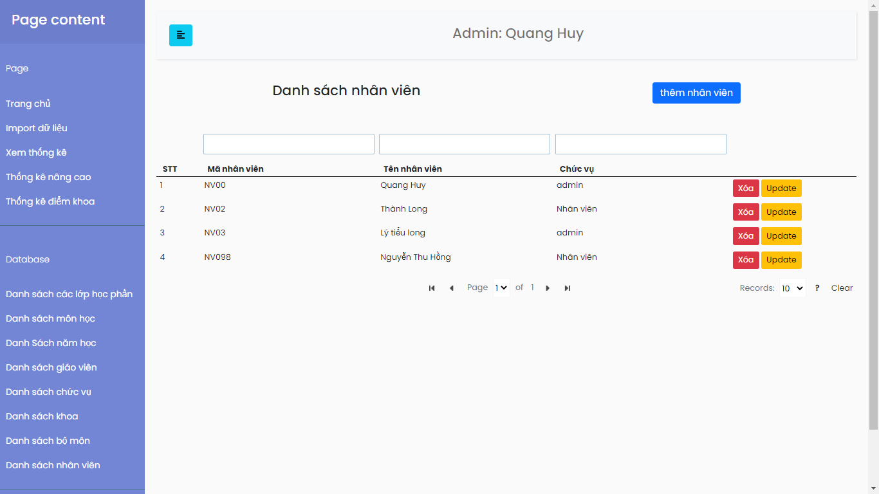

Hình 3.33. Trang quản lý nhân viên

Quản lý thông tin nhân viên, được tích hợp các chức năng thêm sửa xóa tương ứng.

1. KẾT LUẬN VÀ KIẾN NGHỊ

Qua đồ án này bản thân em đã đúc kết ra được nhiều kinh nghiệm trong việc lập trình và có được cái nhìn tổng quát hơn về cơ chế xây dựng dữ liệu và khai thác dữ liệu từ một đề tại thực tế. Mặc dù chương trình còn nhiều hạn chế và thiếu sót nhưng đây sẽ là một bài học kinh nghiệm gắn bó với em trong những năm tiếp theo trên con đường của mình

Tổng quan về đồ án chương trình, em đã đạt được một số kết quả như sau:

**Về lý thuyết**

* Nâng cao được khả năng tư duy về hệ thống cơ sở dữ liệu.
* Tìm hiểu và học hỏi được nhiều framework trong quá trình xây dựng ứng dụng.
* Nâng cao được khả năng học hỏi và tìm kiếm tài liệu trên Internet.
* Nâng cao được khả năng đọc các document băng tiếng anh.

**Về chương trình**

* Xây dựng giao diện đơn giản, các chức năng được phân biệt rõ ràng.
* Hoàn thanh chức năng import dữ liệu trong file excel cho cả 2 loại phiếu câu hỏi mở và câu hỏi đóng, cả 2 phiếu sau khi import sẽ được lưu trữ chung trong danh sách lớp học đó để dễ dàng quản lý.
* Áp dụng thuật toán phân loại văn bản MNB để xử lý dữ liệu góp ý đáp ứng nhu cầu quản lý thông tin của phòng đảm bảo chất lượng.
* Hoàn thành chức năng import file huấn luyện và kiểm thử mức độ chính xác của file huấn luyện dựa trên phương pháp với 7 dữ liệu vào kiểm tra 3 dữ liệu tiếp theo và lặp lại đến khi đọc xong file, kết quả thực nghiệm trên file huấn luyện mà em đã thu nhận được từ file dữ liệu thật được ThS. Phạm Thị Kim Ngoan giao cho kết quả khả quan với độ chính xác lên đến 80,00%.
* Hoàn thành chức năng quản lý điểm số của thầy cô, trong mỗi học kỳ thầy cô giảng dạy nhiều môn học của nhiều lớp, chức năng này sẽ tổng kết kết quả của tất cả các lớp mà thầy cô đã giảng dạy trong học kỳ vừa rồi với điểm số sẽ bằng trung bình cộng của điểm của tất cả các phiếu trong lớp mà thầy cô dạy.
* Hoàn thành chức năng phân quyền cho người dùng, đối với admin sẽ được phân toàn quyền trong xử lý dữ liệu hệ thống, đối với giáo viên sẽ được xem phiếu mà giáo viên đó giảng dạy, đối với trương bộ môn sẽ xem được phiếu của tất cả môn học trong bộ môn và trưởng khoa có thể xem được toàn bộ bộ môn trong khoa cùng với chức năng quản lý điểm số của thầy cô trong khoa đó.
* Hoàn thành các chức năng thêm ,sửa ,xóa đối với các bảng cơ sở dữ liệu được tích hợp trên ứng dụng, admin có thể dễ dàng cập nhập thông tin các bảng này mà không cần phải chạy vào cơ sở dữ liệu trên MYSQL mà có thể thay đổi ngay trên trang web.

**Về hạn chế**

* Chương trình được xây dựng nhưng chưa vận hành nhiều trong các trường hợp thực tế nên nhất định sẽ có thiếu sót và sẽ xảy ra lỗi trong các trường hợp tương ứng.
* Dữ liệu đầu vào của chương trình dựa trên 1 file import có số lượng dữ liệu rất lớn nên thời gian để máy tính chạy sẽ khá lâu.
* Có một số câu hỏi không có sự phân biệt trong phiếu khảo sát nên sẽ không thể phân biệt được, ví dụ như câu hỏi về giới tính và thời gian tham gia khóa học.

**Hướng phát triển.**

* Trong tương lại nếu có cơ hội phát triển đề tại bản thân em sẽ tiếp tục phát triển giao diện bắt mắt hơn.
* Tìm hiểu thêm các thuật toán phân loại văn bản để cài thiện độ chính xác.
* Tìm hiểu thêm các thuật toán để cải thiện tốc độ đọc file dữ liệu.

TÀI LIỆU THAM KHẢO

[1] Nguyễn Thủy Đoan Trang, *Bài giảng Phân tích thiết kế hệ thống thông tin quản lý*, Đại học Nha Trang.

[2] ThS. Lê Thị Bích Hằng, *Bài giảng Phát triển phần mềm mã nguồn mở*, Đại học Nha Trang.

[3] Phạm Thị Thu Thúy, Nguyễn Hữu Khôi, *Hệ quản trị cơ sở dữ liệu, trường đại học nha trang.*

[4]Tổng quan về hệ quản trị cơ sở dữ liệu MYSQL, <https://viettuts.vn/mysql>

[5]Thuật toán phân loại văn bản MNB, <https://github.com/teamtnt/tntsearch>

[6]Đồ thị hình vẽ , <https://www.chartjs.org/>

[7]Phân loại dữ liệu trong các bảng html, <https://www.tablefilter.com/>

[8]Thiết kế giao diện, <https://getbootstrap.com/>

[9]Tài liệu tham khảo PHP, <https://www.php.net/>

PHỤ LỤC: PHIẾU KHẢO SÁT Ý KIẾN TRƯỜNG ĐẠI HỌC NHA TRANG

